

ĐẠI HỌC QUỐC GIA THÀNH PHỐ HỒ CHÍ MINH
TRƯỜNG ĐẠI HỌC KHOA HỌC TỰ NHIÊN
KHOA: KHOA HỌC VÀ CÔNG NGHỆ VẬT LIỆU
BỘ MÔN VẬT LIỆU NANO VÀ MÀNG MỎNG
----------

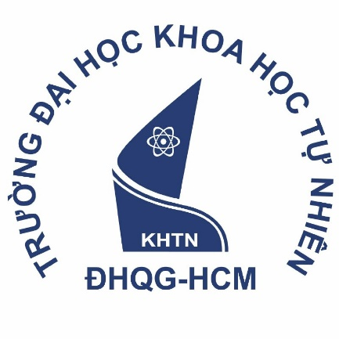
BÀI BÁO CÁO

ĐÁNH GIÁ CÁC CÔNG NGHỆ QUẢN LÝ NĂNG LƯỢNG CHO PHƯƠNG TIỆN BAY KHÔNG NGƯỜI LÁI ĐƯỢC CUNG CẤP NĂNG LƯỢNG BẰNG PIN NHIÊN LIỆU HYDRO

Giảng viên hướng dẫn : PGS.TS. Trần Duy Tập
Sinh viên thực hiện : Trương Minh Đăng
MSSV : 24197030

Tp Hồ Chí Minh, Ngày 6 tháng 12 năm 2025
ĐẠI HỌC QUỐC GIA THÀNH PHỐ HỒ CHÍ MINH
TRƯỜNG ĐẠI HỌC KHOA HỌC TỰ NHIÊN
KHOA: KHOA HỌC VÀ CÔNG NGHỆ VẬT LIỆU
BỘ MÔN VẬT LIỆU NANO VÀ MÀNG MỎNG
----------

BÀI BÁO CÁO

ĐÁNH GIÁ CÁC CÔNG NGHỆ QUẢN LÝ NĂNG LƯỢNG CHO PHƯƠNG TIỆN BAY KHÔNG NGƯỜI LÁI ĐƯỢC CUNG CẤP NĂNG LƯỢNG BẰNG PIN NHIÊN LIỆU
HYDRO

Tác giả: Weiyong Tian et al.
Tạp chí: ENERGY
Số trang: 2025; 14:323

Giảng viên hướng dẫn : PGS.TS. Trần Duy Tập
Sinh viên thực hiện : Trương Minh Đăng
MSSV : 24197030
Tp Hồ Chí Minh, Ngày 06 tháng 12 năm 2024

Mục Lục
DANH MỤC KÍ HIỆU, TỪ VIẾT TẮT 6
DANH MỤC CÁC BẢNG 8
DANH MỤC HÌNH ẢNH, ĐỒ THỊ 9
TÓM TẮT 10
I. GIỚI THIỆU TỔNG QUAN 10
II. QUẢN LÝ VÀ ĐIỀU KHIỂN CHO PIN NHIÊN LIỆU PEMC 14
III. CHIẾN LƯỢC QUẢN LÝ NĂNG LƯỢNG CHO HỆ THỐNG HYBRID 17
3.1. Cấu trúc liên kết mạng (topology) hệ thống năng lượng hybrid. 17
3.2. Các chiến lược quản lý dựa trên quy tắc. 20
3.3. Các chiến lược quản lý năng lượng dựa trên tối ưu hoá. 22
3.4. Các chiến lược quản lý năng lượng dựa trên học. 23
IV. QUẢN LÝ NĂNG LƯỢNG KẾT HỢP VỚI CÁC NHIỆM VỤ BAY 25
V. KẾT LUẬN VÀ THẢO LUẬN 28
VI. TÀI LIỆU THAM KHẢO 32

DANH MỤC KÍ HIỆU, TỪ VIẾT TẮT
VIẾT TẮT | TÊN ĐẦY ĐỦ | Ý NGHĨA
MPPT | Maximum power point tracker | Kỹ thuật theo dõi điểm công suất tối đa, dùng để tối ưu hóa năng lượng thu được (thường từ pin mặt trời)
PEMFC | Proton exchange membrane FC (Fuel Cells) | Dung môi hữu cơ thường dùng trong pin lithium-ion
PID | Proportion integration differentiation | Bộ điều khiển Tỷ lệ - Tích phân - Vi phân, một thuật toán điều khiển vòng lặp kín phổ biến để ổn định hệ thống
PWM | Pulse width modulation | Phương pháp điều chế độ rộng xung, dùng để điều khiển điện áp hoặc công suất cấp cho tải
SOC | State of charge | Trạng thái sạc, chỉ số biểu thị mức năng lượng còn lại của thiết bị lưu trữ (pin, ắc quy)
UAV | Unmanned aerial vehicle | Phương tiện bay không người lái (drone)
DCDC | Direct current direct current | Bộ chuyển đổi điện áp một chiều, dùng để thay đổi một mức điện áp DC sang một mức khác
DQL | Double Q learning | Học Q kép (Double Q-learning), một thuật toán thuộc lĩnh vực Học tăng cường (AI) để tối ưu hóa chiến lược ra quyết định
FNMPC | Fuzzy nonlinear MPC (Model Predictive Control) | Biến thể của MPC, kết hợp logic mờ (Fuzzy) để xử lý các hệ thống phi tuyến
FC | Fuel cells | Pin nhiên liệu (Fuel Cells), thiết bị chuyển đổi trực tiếp hóa năng thành điện năng
LSTM | Long short term memory | Bộ nhớ dài-ngắn hạn, một kiến trúc mạng nơ-ron (AI) chuyên dụng để xử lý dữ liệu dạng chuỗi hoặc tuần tự theo thời gian
MPC | Model predictive control | Điều khiển dự đoán theo mô hình, một phương pháp điều khiển tiên tiến sử dụng mô hình toán học để dự đoán và tối ưu hóa
MOSFET | Metal oxide semiconductor field effect transistor | Điện áp của pin khi không có dòng điện chạy qua

DANH MỤC CÁC BẢNG
Bảng 1 Các mô hình UAV sử dụng pin nhiên liệu điển hình
Bảng 2 Tóm tắt và phân tích các dạng cấu trúc khác nhau
Bảng 3 Tóm tắt và phân tích các loại chiến lược quản lý năng lượng khác nhau

DANH MỤC HÌNH ẢNH, ĐỒ THỊ
Hình 1 Khuôn khổ quản lý và kiểm soát năng lượng ba lớp [13].
Hình 2 Cấu trúc bên trong của pin nhiên liệu màng trao đổi proton.
Hình 3 Điều khiển PID mờ truyền thẳng (feedforward fuzzy PID) cho nhiệt độ pin nhiên liệu [29].
Hình 4 Thiết kế cấu trúc tối ưu hoá cho pin nhiên liệu PEMFC.
Hình 5 Cấu trúc liên kết (topology) của hệ thống năng lượng hybrid pin nhiên liệu/pin [13].
Hình 6 Cấu trúc liên kết (topology) của hệ thống năng lượng dựa trên các công tắc chủ [53].
Hình 7 Cấu trúc hệ thống năng lượng lai pin mặt trời/ pin nhiên liệu/ pin [13].
Hình 8 Các chiến lược quản lý năng lượng dựa trên logic mờ.
Hình 9 Sơ đồ quản lý năng lượng bằng điều khiển dự đoán mô hình.
Hình 10 Sơ đồ học tăng cường và mạng nơ ron.
Hình 11 Ví dụ về các chiến lược quản lý năng lượng dựa trên học.
Hình 12 Mối quan hệ liên hợp giữa các phân hệ của UAV.
Hình 13 Các chiến lược quản lý năng lượng kết hợp với các nhiệm vụ bay.
Hình 14 Kiến trúc phối hợp cho quản lý năng lượng và bám quỹ đạo [109].
Hình 15 Sơ đồ bình chứa hydro treo ngoài [113].

TÓM TẮT
Máy bay không người lái (UAV) điện hybrid được cung cấp năng lượng bởi pin nhiên liệu hydro đại diện cho một tiến bộ mang tính chuyển đổi trong công nghệ UAV, mang lại khả năng vận hành không ô nhiễm và thời gian bay kéo dài. Tuy nhiên, chúng phải đối mặt với những thách thức quản lý năng lượng nghiêm trọng do mối quan hệ khớp nối phức tạp giữa chuyển động bay động và hệ thống năng lượng hybrid. Điều này ảnh hưởng trực tiếp đến hiệu suất, sức bền (thời gian bay) và độ tin cậy vận hành của chúng. Dựa trên mối quan hệ khớp nối này, bài báo này giải quyết một cách có hệ thống thách thức này bằng cách tổng quan tình trạng nghiên cứu hiện tại và các tài liệu liên quan về công nghệ quản lý năng lượng cho UAV điện hybrid. Khuôn khổ công nghệ quản lý năng lượng có thể mở rộng và thích ứng được đề xuất trong bài báo này cho UAV điện hybrid. Khuôn khổ này bao gồm ba cấp độ: quản lý và điều khiển pin nhiên liệu, chiến lược quản lý năng lượng cho hệ thống năng lượng hybrid, và quản lý năng lượng kết hợp với các nhiệm vụ bay. Theo khuôn khổ này, các tiến bộ liên quan của công nghệ quản lý năng lượng cho UAV điện hybrid được tổng quan. Bài báo cũng cung cấp một cuộc thảo luận về sự phát triển trong tương lai và những thách thức hiện tại của các công nghệ quản lý năng lượng này. Công trình này không chỉ tóm tắt tiến độ nghiên cứu mới nhất của các tài liệu hiện có cho UAV điện hybrid mà còn cung cấp một lộ trình toàn diện cho nghiên cứu trong tương lai. Nó hy vọng sẽ thúc đẩy sự phát triển của UAV điện hybrid.
ABSTRACT
﻿Hybrid electric unmanned aerial vehicles (UAVs) powered by hydrogen fuel cells represent a transformative
advancement in UAV technology, offering pollution-free operation and extended flight endurance. However,
they face critical energy management challenges due to the complex coupling relationship between dynamic
flight motion and hybrid energy systems. This directly impacts their efficiency, endurance, and operational
reliability. According to the coupling relationship, this paper systematically addresses this challenge by
reviewing the current research state and relevant literatures on energy management technologies for hybrid
electric UAVs. The scalable and adaptive energy management technology framework is proposed in this paper for hybrid electric UAVs. The framework includes three-levels composing with management and control of fuel cell, energy management strategies for hybrid energy systems, and energy management coupled with flight missions. According to this framework, the related advancements of energy management technologies for hybrid electric UAVs are reviewed. It also provides a discussion on the future development and current challenges of energy management technologies for hybrid electric UAVs. This work not only summarizes the latest research progress of the existing literatures for hybrid electric UAVs but also provide a comprehensive roadmap for future research. It hopes to promote the development of hybrid electric UAVs.

GIỚI THIỆU TỔNG QUAN
Với tình trạng ô nhiễm môi trường nghiêm trọng và khủng hoảng năng lượng, sự phát triển không ngừng của máy bay đặt ra những thách thức mới về giảm phát thải carbon. Năng lượng hydro là một phương pháp thực hiện quan trọng để giảm phát thải carbon trong lĩnh vực hàng không [1–3]. Trong những năm gần đây, UAV (máy bay không người lái) được sử dụng rộng rãi trong nhiều lĩnh vực khác nhau như truyền thông [4], kiểm tra lưới điện [5], giao hàng nhanh [6], giám sát môi trường [7], cứu hỏa đô thị [8], trinh sát chiến trường [9], v.v. Chúng đã trở thành một phần không thể thiếu trong sản xuất xã hội và cuộc sống hàng ngày của chúng ta. Các UAV này được cung cấp năng lượng bằng động cơ dầu (xăng/dầu) có một số hạn chế về ô nhiễm tiếng ồn, độ rung và phát thải chất ô nhiễm. Ngược lại, UAV được cung cấp năng lượng bằng pin nhiên liệu hydro thì không gây ô nhiễm, và chúng có thời gian bay (sức bền) tuyệt vời, do mật độ năng lượng cao và hiệu suất nhiệt cao của pin nhiên liệu [10]. Pin nhiên liệu màng trao đổi proton (PEMFC) sử dụng hydro có độ tinh khiết cao làm nhiên liệu, có thể chuyển đổi hiệu quả năng lượng hóa học của hydro thành năng lượng điện [11]. Do đó, PEMFC là một trong những giải pháp hệ thống năng lượng hứa hẹn nhất cho các UAV cỡ nhỏ và vừa [12].
Bảng 1 Các mô hình UAV sử dụng pin nhiên liệu điển hình
Thời gian | Mô hình | Thời gian | Mô hình
2003 | ﻿Helios, Hornet | 2005 | ﻿SpiderLion
2007 | Puma | 2008 | ﻿Endurance
2009 | Ion Tiger, BỉrdEye 650, ﻿BuleBird | 2010 | ﻿Gray Vulture
2011 | ﻿Stallker XE,Faucon H_2 | 2012 | ﻿EAV-1,EAV-2, ScanEagle, Feiyue I, LN60F
2013 | ﻿Ion Tiger,XFC | 2014 | ﻿Skywalker
2015 | ﻿H_2 Quad, Cavalry | 2016 | ﻿Skyblade 360, HyDrone1880
2017 | ﻿UA Alpha,Ion Tiger | 2018 | Hybird Tiger, Narwh﻿al 2
2019 | ﻿Metal Vista, Dandelion I-B | 2020 | SOFC
2021 | ﻿CW-25H,Yixiang I | 2022 | ﻿Qingou30
2023 | ﻿Hydrogen Thunder, Yihang-EH216 | 2024 | ﻿Qingou30B, Beihang Hydrogen Power I
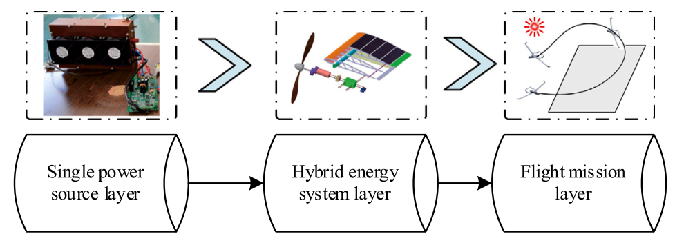
Hình 1 Khuôn khổ quản lý và kiểm soát năng lượng ba lớp [13].

UAV với PEMFC là hệ thống năng lượng cốt lõi đã thu hút sự chú ý rộng rãi. Bởi vì hydro không trải qua quá trình đốt cháy ở nhiệt độ cao đối với PEMFC, hiệu suất chuyển đổi năng lượng của nó tương đối cao. Ngoài ra, các hệ thống năng lượng hybrid không có động cơ lấy điện làm dạng năng lượng đầu ra duy nhất, do đó ô nhiễm tiếng ồn được giảm thiểu đáng kể mà không có sự quay tốc độ cao của rôto động cơ. UAV điện hybrid có nhiều ưu điểm toàn diện hơn. Do đó, công trình này tập trung vào tiến độ nghiên cứu về các công nghệ quản lý năng lượng cho UAV điện hybrid. Kể từ khi chiếc UAV pin nhiên liệu đầu tiên trên thế giới ra đời trong dự án sửa đổi ‘‘Helios UAV’’, các loại UAV pin nhiên liệu khác nhau đã xuất hiện nhanh chóng. Liệt kê tóm tắt các mô hình UAV pin nhiên liệu điển hình trong Bảng 1 theo bối cảnh phát triển tương ứng.
Các nhà thiết kế và phát triển liên quan đã liên tục theo đuổi việc nâng cao hiệu suất của UAV pin nhiên liệu và nỗ lực cải thiện hiệu suất năng lượng. Từ thời gian bay ban đầu chỉ vài chục phút đến các chuyến bay kéo dài hàng chục giờ, thời gian bay của chúng đã tăng lên đáng kể, liên tục phá vỡ kỷ lục bay. Tuy nhiên, pin nhiên liệu hydro có mật độ năng lượng tương đối cao, nhưng mật độ công suất lại tương đối thấp. Nếu pin nhiên liệu hydro được coi là nguồn năng lượng duy nhất, rất khó để đảm bảo khả năng cơ động của UAV và đáp ứng các yêu cầu về công suất cho toàn bộ hồ sơ nhiệm vụ bay. Cách tiếp cận này có thể dẫn đến sự dư thừa đáng kể về quy mô công suất và trọng lượng của pin nhiên liệu, do đó làm giảm hiệu suất sử dụng năng lượng. Ngoài ra, do thời gian trễ để hydro khuếch tán và phản ứng trong pin nhiên liệu, tốc độ phản ứng tương đối chậm và đặc tính điện áp tương đối yếu. Công suất đầu ra cao tức thời có thể dễ dàng dẫn đến sụt áp đáng kể. Do đó, để đáp ứng các yêu cầu về mật độ năng lượng và mật độ công suất trong quá trình bay, pin nhiên liệu thường cần được kết hợp với các nguồn năng lượng khác để tạo thành hệ thống năng lượng hybrid [14]. Pin lithium là nguồn năng lượng được sử dụng phổ biến nhất trong UAV, với mật độ công suất tương đối cao nhưng mật độ năng lượng tương đối thấp. Pin mặt trời có thể liên tục thu thập năng lượng từ môi trường bay và chuyển đổi nó thành điện năng. Tuy nhiên, mật độ năng lượng và mật độ công suất của pin mặt trời yếu. Công suất đầu ra của nó bị ảnh hưởng đáng kể bởi điều kiện môi trường và chuyển động bay của UAV. Do đó, cần phải kết hợp các nguồn năng lượng khác nhau dựa trên đặc điểm của chúng và yêu cầu nhiệm vụ bay, nhằm tận dụng triệt để lợi thế của các nguồn năng lượng khác nhau [15,16].
Sự kết hợp của nhiều nguồn năng lượng làm cho hệ thống điện của UAV trở nên phức tạp hơn. Có một yêu cầu cấp bách về việc kết hợp công suất và quản lý năng lượng hợp lý để đảm bảo hoạt động hiệu quả của từng nguồn năng lượng và điều phối phân bổ công suất giữa các nguồn năng lượng này [17,18]. Khi pin nhiên liệu được áp dụng trong UAV điện hybrid, nó bị ảnh hưởng bởi các yếu tố khớp nối này bao gồm sự sắp xếp không gian hẹp của cabin, thời gian bay tối đa, khả năng cơ động và chuyển động bay. Có mối quan hệ khớp nối phức tạp giữa chuyển động bay của UAV và quản lý hệ thống năng lượng hybrid. Rất khó để cải thiện hiệu quả năng lượng của UAV điện hybrid nếu chỉ xem xét đến việc phân bổ công suất của các hệ thống năng lượng hybrid. Để giải quyết vấn đề này, khuôn khổ quản lý và kiểm soát năng lượng ba lớp được tài liệu [13] đề xuất nhằm cải thiện hiệu suất năng lượng như trong Hình 1, bao gồm lớp pin nhiên liệu, lớp hệ thống năng lượng hybrid và lớp nhiệm vụ bay. Tuy nhiên, làm thế nào để đạt được sự quản lý chủ động hiệu quả của các hệ thống năng lượng hybrid và chuyến bay có hiệu suất năng lượng cao ở cấp độ tổng thể là một thách thức phải đối mặt trong sự phát triển tương lai của UAV điện hybrid.
Hiệu suất và hiệu quả của UAV điện hybrid phụ thuộc vào các công nghệ quản lý năng lượng. Mặc dù đã có nhiều nghiên cứu quan trọng được thực hiện về các công nghệ quản lý năng lượng cho UAV điện hybrid, các nghiên cứu hiện có thường tập trung vào các khía cạnh riêng lẻ mà không xem xét đầy đủ mối quan hệ khớp nối động giữa chuyển động bay của UAV và hệ thống năng lượng hybrid. Quan trọng hơn, không có một bài báo tổng quan nào sắp xếp các nghiên cứu này vào một khuôn khổ toàn diện. Để giải quyết khoảng trống này, bài báo này tập trung vào việc trình bày một phân tích toàn diện về tình trạng hiện tại của các công nghệ quản lý năng lượng trên UAV điện hybrid. Khuôn khổ công nghệ quản lý năng lượng có thể mở rộng và thích ứng được đề xuất trong bài báo này cho UAV điện hybrid. Khuôn khổ bao gồm quản lý và điều khiển pin nhiên liệu, chiến lược quản lý năng lượng cho hệ thống năng lượng hybrid, và quản lý năng lượng kết hợp với các nhiệm vụ bay. Theo khuôn khổ này, các tiến bộ liên quan của công nghệ quản lý năng lượng cho UAV điện hybrid được tổng quan. Ngoài ra, sự phát triển trong tương lai và những thách thức hiện tại của công nghệ quản lý năng lượng cho UAV hybrid được dự báo. Những đóng góp chính và tính mới của bài báo này được tóm tắt như sau:
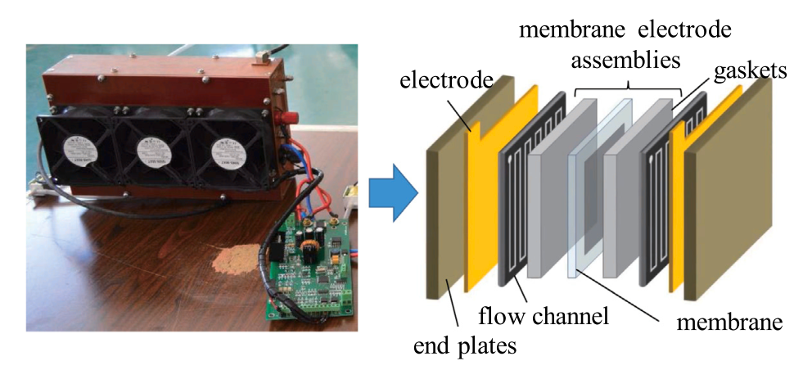
Hình 2 Cấu trúc bên trong của pin nhiên liệu màng trao đổi proton.

(1) Tình trạng nghiên cứu hiện tại và các tài liệu liên quan về công nghệ quản lý năng lượng của UAV điện hybrid được tổng quan trong bài báo này. (2) Khuôn khổ công nghệ quản lý năng lượng có thể mở rộng và thích ứng được đề xuất cho UAV điện hybrid. (3) Các nghiên cứu hiện có được tổ chức theo khuôn khổ được đề xuất để cung cấp một lộ trình toàn diện cho nghiênG cYu trong tương lai. (4) Hướng phát triển tương lai và những thách thức của công nghệ quản lý năng lượng của UAV điện hybrid được dự báo. Hiệu suất năng lượng và thời gian bay của UAV điện hybrid có thể được nâng cao bằng các công nghệ quản lý năng lượng. Công trình này hy vọng sẽ tạo điều kiện thuận lợi cho việc ứng dụng năng lượng tái tạo trong UAV và thúc đẩy sự phát Vtriển của UAV điện hybrid.
Phần còn lại của bài báo này được liệt kê như sau. Các tài liệu về quản lý và điều khiển PEMFC được tổng quan trong Mục 2. Tổng quan tài liệu về các chiến lược quản lý năng lượng cho hệ thống năng lượng hybrid được đưa ra trong Mục 3. Tóm tắt nghiên cứu về quản lý năng lượng kết hợp cho các nhiệm vụ bay được trình bày trong Mục 4. Có các kết luận và thảo luận về các công nghệ quản lý năng lượng cho UAV điện hybrid trong phần cuối cùng.

QUẢN LÝ VÀ ĐIỀU KHIỂN CHO PIN NHIÊN LIỆU PEMC
PEMFC (Pin nhiên liệu màng trao đổi proton) chủ yếu bao gồm các tấm cuối (end plates) ở hai bên, các vòng đệm (gaskets), các cụm điện cực màng (membrane electrode assemblies), và các thành phần khác, như minh họa trong Hình 2. Nó là một hệ thống chuyển đổi điện hóa phi tuyến phức tạp. Là nguồn năng lượng chính cho UAV, hiệu suất đầu ra của nó quyết định trực tiếp đến tổng thời gian bay (sức bền bay). Hiệu suất đầu ra bị ảnh hưởng bởi các điều kiện vận hành như nhiệt độ vận hành, độ ẩm vận hành, áp suất, tốc độ dòng khí, v.v. Hơn nữa, phạm vi độ cao bay rộng, những thay đổi đáng kể về tải trọng, và các nhiệm vụ bay phức tạp của UAV gây ra những biến động đáng kể trong điều kiện vận hành. Do đó, việc quản lý và kiểm soát hiệu quả cho PEMFC trong suốt quá trình bay của UAV là rất cần thiết. Nếu không, hiệu suất đầu ra sẽ suy giảm nhanh chóng, làm giảm hiệu suất năng lượng của hệ thống năng lượng hybrid. Điều này dẫn đến giảm hiệu suất bay tổng thể của UAV. Từ góc độ nâng cao hiệu suất đầu ra của PEMFC, cần phải quản lý và kiểm soát các điều kiện vận hành tương ứng để đảm bảo rằng PEMFC luôn hoạt động ở điểm hiệu suất tối đa. Trong các ứng dụng kỹ thuật, có thể đạt được sự quản lý và kiểm soát hiệu quả pin nhiên liệu bằng cách kiểm soát các yếu Tố này bao gồm nhiệt độ stack (ngăn xếp) [19], quản lý nước trong stack [20], độ ẩm màng trao đổi proton [21], áp suất hydro [22], áp suất oxy [23], tốc độ dòng khối lượng hydro [24], tốc độ dòng khối lượng oxy [25], tỷ lệ oxy dư [26], công suất đầu ra [27] và v.v.
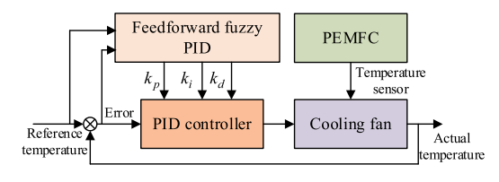

Hình 3 Điều khiển PID mờ truyền thẳng (feedforward fuzzy PID) cho nhiệt độ pin nhiên liệu [29].

Quản lý nhiệt và quản lý nước là cực kỳ quan trọng đối với PEMFC [28]. Khoảng 50%–60% năng ượng có thể được chuyển đổi hiệu quả thành năng lượng điện trong quá trình vận hành, và phần năng lượng còn lại tản ra dưới dạng nhiệt vào môi trường xung quanh. Sự tản nhiệt liên tục này ảnh hưởng đến nhiệt độ môi trường vận hành, đặc biệt là bên trong cabin UAV kín. Duy trì nhiệt độ thích hợp đảm bảo rằng các phản ứng hóa học bên trong của PEMFC giữ ở trạng thái tối ưu. Điều này có thể bảo toàn sự cân bằng độ ẩm của màng và ngăn ngừa suy giảm hiệu suất đáng kể của PEMFC. Nhằm giải quyết vấn đề quản lý nhiệt của UAV điện hybrid, một phương pháp điều khiển nhiệt độ stack PID mờ truyền thẳng (feedforward fuzzy PID) được đề xuất bởi Zhang và cộng sự [29], được trình bày trong Hình 3. Hệ thống điều khiển này bao gồm một bộ điều khiển PID mờ truyền thẳng và một bộ điều khiển PID. Bộ điều khiển PID mờ truyền thẳng được thiết kế dựa trên sai số nhiệt độ và tốc độ thay đổi của nó, nhằm điều chỉnh các thông số điều khiển của bộ điều khiển PID trong thời gian thực. Bộ điều khiển PID kiểm soát tốc độ quạt bằng cách điều chỉnh chu kỳ làm việc của sóng PWM, qua đó đạt được việc kiểm soát nhiệt độ của PEMFC. Một nghiên cứu so sánh được thực hiện bởi Zehra và cộng sự [30] về hiệu suất PEMFC ở các nhiệt độ khác nhau trong trạng thái bay hành trình của UAV điện hybrid. Một đánh giá chi tiết được thực hiện bởi Ferreira và cộng sự [31], về các hệ thống pin nhiên liệu thương mại phù hợp cho các UAV nhỏ. Nghiên cứu phát hiện ra rằng lý do chính cho hiệu suất thấp của pin nhiên liệu ở công suất đầu ra thấp là sự mất mát hydro không phản ứng, trong khi mất mát năng lượng chính của pin nhiên liệu ở công suất đầu ra cao là do tản nhiệt. Tabbi và cộng sự [32] tổng quan tiến độ nghiên cứu về công nghệ thu hồi nhiệt thải cho PEMFC, và một sơ đồ được đề xuất để thu hồi nhiệt lượng do pin nhiên liệu tạo ra bằng cách sử dụng công nghệ quản lý nhiệt. Sơ đồ này có thể làm giảm chi phí vận hành của pin nhiên liệu và giảm tiêu thụ nhiên liệu.
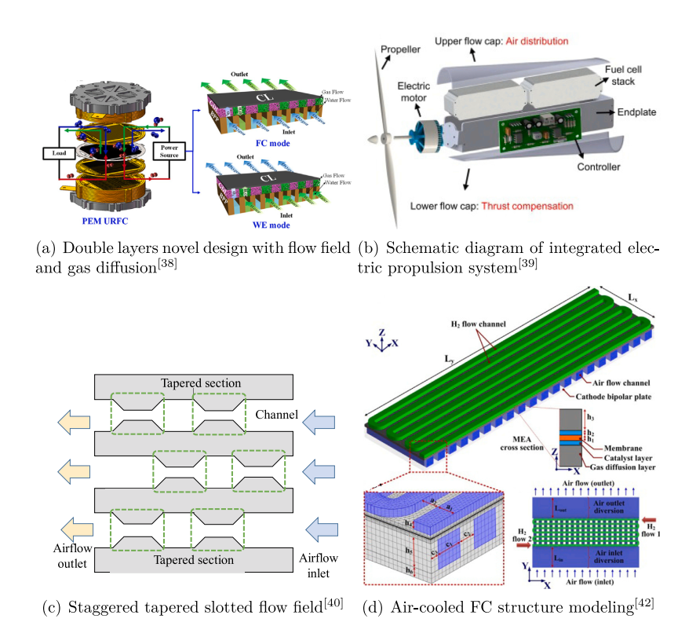
Nước được tạo ra bên trong cực dương (anode) của PEMFC. Khi cực dương ở trạng thái đóng, nước tích tụ có thể làm tắc nghẽn nghiêm trọng các kênh khuếch tán khí, điều này có thể dẫn đến ngập úng và hư hỏng tiềm tàng cho pin nhiên liệu. Tuy nhiên, việc duy trì một mức độ hydrat hóa nhất định trong màng trao đổi proton cũng rất cần thiết. Thông thường, hàm lượng nước trong màng bị ảnh hưởng bởi các yếu tố như dòng điện của stack, độ ẩm tương đối của khí phản ứng, tần suất hoạt động của van xả và thời gian vận hành của stack. Đối với vấn đề quản lý nước của UAV điện hybrid, một chiến lược quản lý nước được đề xuất bởi Zhang và cộng sự [29] dựa trên phương pháp ngưỡng tích phân Ampe-giờ (ampere-hour integration threshold method). Chiến lược này điều khiển việc mở hoặc đóng van xả bằng cách so sánh tích phân dòng điện của pin nhiên liệu với giá trị ngưỡng đã cho. Nước được tạo ra sẽ bị đẩy ra ngoài thông qua luồng khí và việc quản lý nước được thực hiện. Bao và cộng sự [33] điều tra việc quản lý nước và nhiệt của PEMFC. Mô hình toán học toàn diện được phát triển cho stack pin nhiên liệu và hệ thống phụ trợ (balance of plant). Nghiên cứu khám phá các mối quan hệ phi tuyến giữa tốc độ dòng nước làm mát, độ mở van rẽ nhánh chất làm mát, và nhiệt độ stack ở các độ cao bay khác nhau cho một cấu hình UAV điển hình. Ngoài ra, nghiên cứu này cũng cung cấp phạm vi vận hành an toàn cho pin nhiên liệu.
Hình 4 Thiết kế cấu trúc tối ưu hoá cho pin nhiên liệu PEMFC.

Bằng cách cung cấp hydro ở cực dương (anode) PEMFC và cung cấp không khí ở cực âm (cathode) thông qua hệ thống cung cấp khí, hydro và oxy từ không khí sẽ phản ứng theo một tỷ lệ cụ thể để tạo ra điện và nước. Do đó, tốc độ dòng khí ảnh hưởng đáng kể đến công suất đầu ra của pin nhiên liệu [34]. Tuy nhiên, trong quá trình bay của UAV, các đặc tính phi tuyến và thay đổi theo thời gian (time-varying) đặt ra những thách thức cho việc thiết kế và điều khiển hệ thống cung cấp khí.
Để giải quyết những vấn đề này, một chiến lược tách rời động (dynamic decoupling strategy) được đề xuất bởi Zhao và cộng sự [35] dựa trên logic mờ để kiểm soát tỷ lệ oxy dư và áp suất không khí. Chiến lược này cho phép điều chỉnh nhanh chóng tỷ lệ oxy dư và duy trì ổn định áp suất không khí một cách mạnh mẽ cho pin nhiên liệu. He và cộng sự [36] phát triển một mô hình động của hệ thống cung cấp khí PEMFC với nhiều biến trạng thái, và một chiến lược điều khiển từ chối nhiễu chủ động (active disturbance rejection control) cải tiến được đề xuất dựa trên lọc Kalman không mùi thích ứng (adaptive unscented Kalman filtering) để điều chỉnh thích ứng tỷ lệ oxy dư của pin nhiên liệu. Một phương pháp thiết kế PEMFC làm mát bằng không khí có tỷ lệ oxy dư cao phù hợp cho UAV được đề xuất bởi Liu và cộng sự [37]. Tác động của tỷ lệ oxy dư cao đến hiệu suất pin nhiên liệu được điều tra, và việc sử dụng luồng không khí tốc độ cao phía sau cánh quạt để đưa không khí đến cực âm của pin nhiên liệu được đề xuất. Cách tiếp cận này đạt được tỷ lệ oxy dư cao và giảm bớt các hạn chế về khả năng làm mát của pin nhiên liệu.
Đối với hệ thống pin nhiên liệu, việc tối ưu hóa thiết kế cấu trúc của chính nó có thể cải thiện hơn nữa hiệu suất năng lượng và nâng cao hiệu suất công suất đầu ra. Zhang và cộng sự [38] đề xuất một thiết kế đồng vận (synergistic design) mới lạ cho PEMFC như trong Hình 4 (a), kết hợp một trường dòng chảy chéo (cross-flow field) trên tấm lưỡng cực (bipolar plate) và các lớp khuếch tán khí (gas diffusion layers) kỵ nước–ưa nước xen kẽ. Phương pháp truyền màng trao đổi proton mới này cải thiện hiệu suất của pin nhiên liệu. Liu và cộng sự [39] thiết kế một PEMFC cấp kilowatt với cấu trúc dòng chảy cực âm nghiêng, và nó được tích hợp với một cánh quạt để tạo thành hệ thống năng lượng UAV như trong Hình 4 (b). Luồng không khí phía sau gốc cánh quạt đáp ứng nhu cầu cung cấp không khí và làm mát của cực âm pin nhiên liệu, giúp giảm bớt quạt làm mát trong các hệ thống pin nhiên liệu thương mại hiện có. Thiết kế này giảm thiểu tổn thất công suất, trọng lượng và thể tích liên quan đến quạt làm mát, do đó cải thiện hiệu suất năng lượng của pin nhiên liệu phù hợp cho UAV. Qu và cộng sự [40] thiết kế một cấu trúc trường dòng chảy khe hở hình nón so le (staggered conical slit flow field) để giải quyết vấn đề làm mát của PEMFC làm mát bằng không khí, được đưa ra trong Hình 4 (c). Bằng cách sắp xếp xen kẽ các cấu trúc hình nón và các đoạn khe hở dọc theo hướng luồng không khí trong kênh, diện tích tiếp xúc giữa luồng không khí và tấm lưỡng cực được tăng lên. Phương pháp này tăng cường hiệu quả làm mát và cải thiện độ ẩm của màng trao đổi proton. Barreras và cộng sự [41] tối ưu hóa thiết kế của PEMFC nhiệt độ cao để ứng dụng trong các UAV bay lâu ở độ cao lớn (high-altitude long-endurance - HALE). Các kết quả mô phỏng liên quan chỉ ra rằng một hệ thống làm mát thụ động (passive cooling system) có thể duy trì nhiệt độ stack pin nhiên liệu ở khoảng 160°C mà không cần sử dụng bất kỳ hệ thống quạt nào. Yin và cộng sự [42] thiết kế một hệ thống PEMFC làm mát bằng không khí cấp kilowatt với các tấm graphene mới lạ cho các ứng dụng UAV, được đưa ra trong Hình 4 (d). Bằng cách sử dụng vật liệu graphene và thiết kế thêm các kênh làm mát bằng không khí ở cạnh, hiệu suất của pin nhiên liệu được cải thiện và trọng lượng của nó được giảm bớt. Để tăng cường khả năng mang hydro và tăng thời gian bay của UAV, Kim và cộng sự [43,44] đề xuất một sơ đồ bằng cách tích hợp một thiết bị tạo hydro natri borohydride (sodium borohydride) vào hệ thống PEMFC.
Việc ước tính thông số chính xác cho các mô hình PEMFC là rất cần thiết cho việc thiết kế, mô phỏng, tối ưu hóa và đánh giá các hệ thống pin nhiên liệu. Nhiều phương pháp khác nhau được sử dụng để ước tính các thông số mô hình này. Zeng và cộng sự [45] đề xuất một phương pháp ước tính thông số trực tuyến (online) cho PEMFC dựa trên lọc hạt cận biên (marginal particle filtering). Bằng cách giới thiệu một thiết kế bộ lọc dựa trên suy luận Bayes (Bayesian inference), cả các thông số tuyến tính và phi tuyến của PEMFC đều được ước tính. Bên cạnh đó, các thử nghiệm bay quadrotor được tiến hành để đánh giá hiệu suất của phương pháp được đề xuất trong các UAV sử dụng pin nhiên liệu hydro. Hegazy và cộng sự [46] đề xuất một phương pháp ước tính thông số mô hình pin nhiên liệu dựa trên thuật toán tìm kiếm đại bàng hói (bald eagle search algorithm). Thuật toán này lấy các thông số nhận dạng làm biến quyết định, và lấy mục tiêu là tổng bình phương sai số tối thiểu giữa đầu ra mô hình và giá trị đo được. Cách tiếp cận này xây dựng bài toán nhận dạng thông số như một bài toán tối ưu hóa số (numerical optimization problem), và giải nó để thu được các giá trị ước tính của các thông số mô hình pin nhiên liệu. Tương tự, Tummala và cộng sự [47] đề xuất thuật toán tối ưu hóa chiến lược chiến tranh (war strategy optimization algorithm) để giải quyết bài toán tối ưu hóa số của nhận dạng thông số tương đối. Wang và cộng sự [48] đề xuất một phương pháp ước tính thích ứng thời gian thực (adaptive real-time estimation) cho các thông số mô hình PEMFC dựa trên lọc Kalman (Kalman filtering), được sử dụng để theo dõi điểm công suất tối đa (maximum power point) của pin nhiên liệu trong khi bay. Các thông số mô hình ước tính thu được trực tuyến được sử dụng để điều chỉnh bộ điều khiển pin nhiên liệu trong thời gian thực.

CHIẾN LƯỢC QUẢN LÝ NĂNG LƯỢNG CHO HỆ THỐNG HYBRID
Hệ thống năng lượng hybrid dựa trên PEMFC, cần được kết hợp với pin lithium hoặc pin mặt trời, để đáp ứng các yêu cầu về năng lượng và công suất của các nhiệm vụ bay phức tạp. Do sự tồn tại của nhiều nguồn năng lượng và các thiết bị điện tử hỗ trợ, cần phải thiết kế cấu trúc liên kết (topology) của hệ thống năng lượng hybrid. Hơn nữa, dựa trên đặc điểm của các nguồn năng lượng khác nhau và trạng thái hiện tại của hệ thống năng lượng hybrid, các chiến lược quản lý năng lượng được áp dụng để phân bổ công suất yêu cầu một cách hợp lý. Đây là cốt lõi của quản lý năng lượng cho UAV điện hybrid, và nó là một trong những hướng nghiên cứu tích cực nhất trong lĩnh vực này. Các chiến lược quản lý năng lượng hiện tại có thể được chia thành ba loại chính [49–51], bao gồm các chiến lược dựa trên quy tắc (rule-based strategies), chiến lược dựa trên tối ưu hóa (optimization-based strategies), và chiến lược dựa trên học máy (learning-based strategies). Phần này đầu tiên giới thiệu một số cấu trúc liên kết điển hình của hệ thống năng lượng hybrid và mô tả thêm về ba loại chiến lược quản lý năng lượng này.

Cấu trúc liên kết mạng (topology) hệ thống năng lượng hybrid.
Các hệ thống năng lượng hybrid bao gồm pin nhiên liệu và pin lithium, hoặc pin nhiên liệu, pin lithium và pin mặt trời có các cấu trúc liên kết (topology) riêng biệt. Dựa trên phương pháp quản lý và điều khiển, các cấu trúc liên kết này của hệ thống năng lượng hybrid có thể được phân loại thành cấu trúc liên kết chủ động (active topologies) và cấu trúc liên kết thụ động (passive topologies) [13,52]. Đối với các cấu trúc liên kết thụ động, công suất đầu ra của mỗi nguồn năng lượng không được điều khiển chủ động, mà nó phản ứng thụ động với những thay đổi về công suất yêu cầu theo các đặc tính điện tương ứng. Ngược lại, các cấu trúc liên kết chủ động đòi hỏi sự điều khiển phân bổ công suất chủ động. Bằng cách giám sát trạng thái hệ thống năng lượng và thực hiện các chiến lược quản lý năng lượng tương ứng, công suất yêu cầu được phân bổ giữa các nguồn năng lượng khác nhau để tối ưu hóa chỉ số hiệu suất.
Một cấu trúc liên kết thụ động điển hình của hệ thống năng lượng hybrid pin nhiên liệu/pin lithium được minh họa trong Hình 5 (a). Trong cấu trúc liên kết thụ động này, pin nhiên liệu và pin lithium được kết nối song song trực tiếp với điện áp bus (bus voltage), nơi một transistor hiệu ứng trường MOSFET được sử dụng để giải quyết vấn đề khớp (matching) điện áp. Các ưu điểm của cấu trúc liên kết này bao gồm thiết kế đơn giản và dễ thực hiện, không cần xem xét phân bổ công suất hoặc quản lý sạc–xả cho pin lithium. Tuy nhiên, nhược điểm là nó không thể áp dụng điều khiển chủ động dựa trên các đặc tính của hệ thống năng lượng, điều này làm giảm hiệu suất năng lượng.
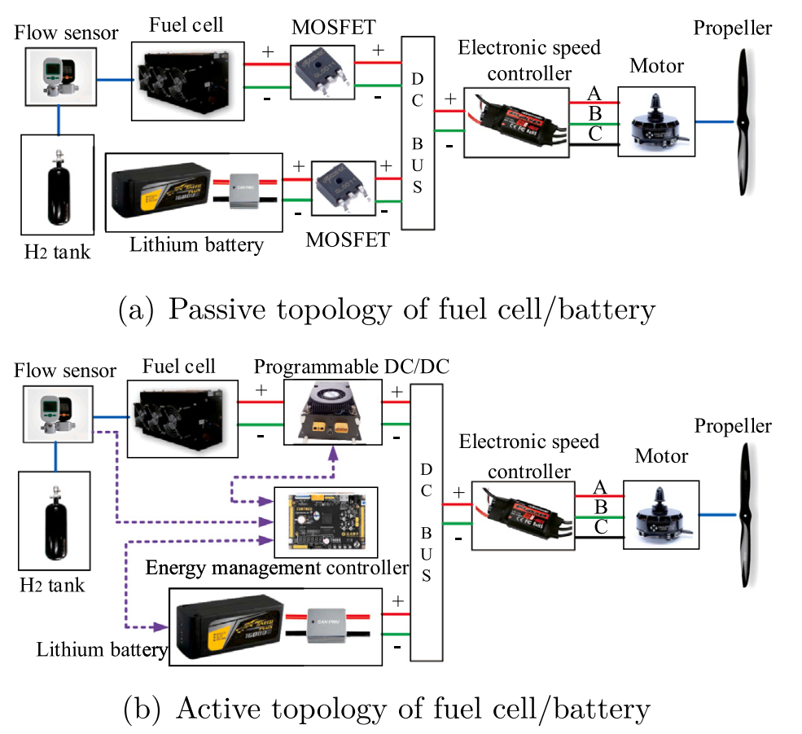
Trong cấu trúc liên kết chủ động của hệ thống năng lượng hybrid pin nhiên liệu/pin lithium được trình bày trong Hình 5 (b), một bộ chuyển đổi DC/DC có thể lập trình được áp dụng để khớp điện áp đầu ra giữa pin nhiên liệu và pin lithium. Bằng cách kiểm soát dòng điện đầu ra của bộ chuyển đổi DC/DC, công suất đầu ra của pin nhiên liệu được điều chỉnh, đạt được sự điều khiển chủ động tương ứng. Pin lithium bổ sung phần công suất yêu cầu còn dư ngoài công suất đầu ra của pin nhiên liệu, theo nguyên tắc cân bằng công suất yêu cầu. Cấu trúc liên kết chủ động này tính đến các đặc điểm của các nguồn năng lượng khác nhau. Nó có thể tận dụng mật độ công suất cao và phản ứng nhanh của pin lithium trong khi cho phép pin nhiên liệu hoạt động trong phạm vi hiệu suất cao. Nó cải thiện hiệu suất năng lượng của hệ thống năng lượng hybrid, và kéo dài tuổi thọ của pin và pin nhiên liệu. Nó cũng có thể nâng cao thời gian bay (sức bền bay) của UAV điện hybrid. Tuy nhiên, nhược điểm của cấu trúc liên kết chủ động này là hệ thống năng lượng trở nên phức tạp hơn, tăng thêm một bộ điều khiển DC/DC và một bộ điều khiển quản lý năng lượng. Nó làm tăng thêm trọng lượng cho hệ thống năng lượng.

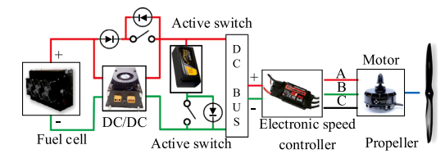
Hình 5 Cấu trúc liên kết (topology) của hệ thống năng lượng hybrid pin nhiên liệu/pin [13].

Hình 6 Cấu trúc liên kết (topology) của hệ thống năng lượng dựa trên các công tắc chủ [53].

Để quản lý chủ động hệ thống năng lượng hybrid pin nhiên liệu/pin lithium, các cấu trúc liên kết chủ động khác cũng được thiết kế. Wang và cộng sự [53] thiết kế một cấu trúc liên kết chủ động cho hệ thống năng lượng hybrid pin lithium/pin nhiên liệu dựa trên hai công tắc tự động (automatic switches) được trình bày trong Hình 6. Bằng cách kiểm soát trạng thái của hai công tắc chủ động, pin lithium hoặc pin nhiên liệu có thể trực tiếp cung cấp năng lượng cho hệ thống đẩy của UAV, điều này làm giảm tổn thất năng lượng từ bộ chuyển đổi DC/DC. Ngoài ra, thông qua việc điều khiển kết hợp hai công tắc chủ động và bộ chuyển đổi DC/DC, việc phân bổ công suất chủ động trong hệ thống năng lượng hybrid này có thể đạt được. Hơn nữa, Emre và cộng sự [54] đã thiết kế nhiều cấu trúc liên kết khác nhau cho các hệ thống năng lượng hybrid pin nhiên liệu/pin lithium. Các cấu trúc liên kết này được mô hình hóa và thử nghiệm dựa trên dữ liệu yêu cầu công suất UAV thực tế.
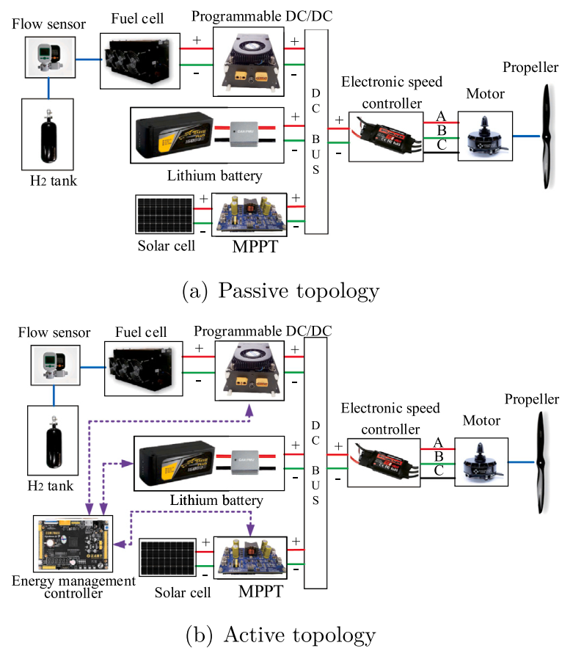

Hình 7 Cấu trúc hệ thống năng lượng lai pin mặt trời/ pin nhiên liệu/ pin [13].

Đối với hệ thống năng lượng hybrid pin mặt trời/pin nhiên liệu/pin lithium, pin mặt trời chủ yếu thu năng lượng từ môi trường, và pin nhiên liệu chủ yếu hỗ trợ các chuyến bay dài. Pin lithium đóng vai trò là nguồn năng lượng phụ trợ, và nó lưu trữ năng lượng dư thừa hoặc đáp ứng các yêu cầu công suất cao tức thời. Cấu trúc liên kết thụ động của hệ thống hybrid này được trình bày Hình 7 (a). Trong cấu trúc liên kết thụ động này, pin mặt trời cần được trang bị một bộ theo dõi điểm công suất tối đa (MPPT - Maximum Power Point Tracker) để đạt được sự khớp điện áp đầu ra. MPPT được sử dụng để điều chỉnh điện áp đầu ra của nó và làm cho nó hoạt động ở điểm công suất tối đa mọi lúc. Pin nhiên liệu được cấu hình với một bộ chuyển đổi DC/DC để tăng hoặc giảm điện áp đầu ra cho khớp với điện áp bus. Bởi vì pin lithium có điện áp đầu ra vật lý, nó được kết nối song song trực tiếp với điện áp bus. Đối với cấu trúc liên kết hệ thống năng lượng hybrid này, vì công suất đầu ra của mỗi nguồn năng lượng chỉ được xác định bởi các đặc tính của nó, điện áp hở mạch (open-circuit voltage) của MPPT và bộ chuyển đổi DC/DC cần phải thấp hơn một chút so với điện áp ngắt sạc (cut-off charging voltage) của pin lithium, nhằm ngăn ngừa sạc quá mức và đảm bảo an toàn cho pin lithium. Trong khi đó, điện áp đầu ra của MPPT nên cao hơn một chút so với điện áp của bộ chuyển đổi DC/DC, nhằm tận dụng ưu tiên đầu ra cao nhất của pin mặt trời. Cấu trúc liên kết thụ động này đơn giản để thực hiện, và nó không yêu cầu thu thập thông tin bổ sung và tính toán tối ưu hóa. Tuy nhiên, rất khó để chủ động kiểm soát việc phân bổ công suất yêuCầu giữa ba nguồn năng lượng và đảm bảo rằng pin mặt trời duy trì công suất đầu ra tối đa. Do đó, nó có thể làm giảm hiệu suất năng lượng của hệ thống năng lượng hybrid.
Cấu trúc liên kết chủ động của hệ thống năng lượng hybrid bao gồm pin mặt trời/pin nhiên liệu/pin lithium được trình bày trong Hình 7 (b). Cấu trúc liên kết chủ động này được thiết lập dựa trên cấu trúc liên kết thụ động bằng cách thêm vào một bộ điều khiển quản lý năng lượng (energy management controller). Bằng cách thu thập trạng thái của từng nguồn năng lượng và sự thay đổi của công suất yêu cầu, chiến lược quản lý năng lượng tính toán công suất đầu ra cho từng nguồn năng lượng và gửi tín hiệu điều khiển đến các nguồn tương ứng. Đối với ưu tiên đầu ra cao nhất của pin mặt trời, nó hoạt động ở điểm công suất tối đa thông qua MPPT. Công suất đầu ra của pin nhiên liệu được kiểm soát bằng cách giới hạn dòng điện đầu ra của bộ điều khiển DC/DC có thể lập trình. Theo nguyên tắc cân bằng công suất yêu cầu, pin lithium tự động bổ sung phần công suất yêu cầu còn lại ngoài pin mặt trời và pin nhiên liệu. Sơ đồ này đạt được việc phân bổ chủ động dòng công suất giữa ba nguồn năng lượng. Cấu trúc liên kết chủ động này có thể đạt được sự quản lý và điều khiển chủ động cho hệ thống năng lượng hybrid dựa trên các chiến lược quản lý năng lượng, do đó nó có thể cải thiện hiệu suất năng lượng. Tuy nhiên, nó cần thu thập thông tin trạng thái liên quan của hệ thống năng lượng hybrid và thực hiện các phép tính trực tuyến (online), điều này đặt ra những thách thức nghiêm trọng cho các thiết bị phần cứng. Đối với UAV điện hybrid, thiết bị tính toán trên khoang (onboard) của chúng bị hạn chế về trọng lượng, kích thước và khả năng tính toán.
Cấu trúc liên kết chủ động cho UAV điện hybrid có thể thực hiện việc quản lý và điều khiển chủ động theo các chiến lược tương ứng. Do đó, các chiến lược này là yếu tố then chốt trong việc nâng cao hiệu quả quản lý và điều khiển chủ động. Các cấu trúc liên kết hệ thống năng lượng khác nhau được tóm tắt trong Bảng 2. Nó trình bày cấu trúc và đặc điểm của các cấu trúc liên kết khác nhau theo các nguồn năng lượng khác nhau. Phần tiếp theo sẽ trình bày một tổng quan toàn diện về tình trạng nghiên cứu hiện tại về các chiến lược quản lý năng lượng.

Các chiến lược quản lý dựa trên quy tắc.
Các chiến lược dựa trên quy tắc (Rule-based strategies) xây dựng các quy tắc tương ứng dựa trên tất cả các điều kiện vận hành có thể và kinh nghiệm kỹ thuật chuyên môn. Trong quá trình áp dụng, việc phân bổ công suất trực tuyến (online) được thực hiện dựa trên các điều kiện vận hành thời gian thực và các quy tắc được xác định trước này. Tùy thuộc vào sự khác biệt của các quy tắc được xác định trước này, các chiến lược dựa trên quy tắc có thể được chia thêm thành các quy tắc xác định (deterministic rules) và quy tắc mờ (fuzzy rules). Các quy tắc xác định [55–57] đề cập đến việc các quy tắc phân bổ công suất được thiết lập trước có ranh giới rõ ràng giữa mỗi quy tắc. Ngược lại, các quy tắc mờ liên quan đến việc thiết kế các hàm thành viên (membership functions) để làm mờ các quy tắc xác định dựa trên kinh nghiệm kỹ thuật. Các quy tắc mờ bao gồm các chiến lược điều khiển mờ cổ điển [58], chiến lược điều khiển mờ thích ứng [59], và chiến lược điều khiển mờ dự đoán [60], v.v. Nhìn chung, nguyên tắc của các chiến lược dựa trên quy tắc rất đơn giản, và chúng dễ dàng thực hiện trong kỹ thuật. Các chiến lược dựa trên quy tắc không phụ thuộc vào nhiều tính toán, do đó chúng có khả năng trực tuyến thời gian thực tuyệt vời. Các chiến lược dựa trên quy tắc đã được áp dụng thành công trong các phương tiện hybrid điện và UAV hybrid điện. Tuy nhiên, các chiến lược dựa trên quy tắc phụ thuộc nhiều vào kinh nghiệm kỹ thuật và các quy tắc được xác định trước. Điều này dẫn đến kết quả phân bổ công suất thường không phải là tối ưu, đặc biệt là đối với các UAV hybrid điện hoạt động trong môi trường bay phức tạp hơn. Trong những năm gần đây, các chiến lược dựa trên quy tắc được nghiên cứu thêm và các chiến lược dựa trên quy tắc được cải tiến nhằm tăng cường khả năng áp dụng và tính tối ưu [61–63].
Nhiều chiến lược quản lý năng lượng khác nhau được đề xuất cho các UAV hybrid điện được cung cấp năng lượng bởi pin mặt trời/pin nhiên liệu/pin, bao gồm chiến lược máy trạng thái hữu hạn (finite state machine strategy), chiến lược bám theo công suất (power-following strategy) [56], và chiến lược máy trạng thái logic mờ (fuzzy logic state machine strategy) [64]. Các chiến lược này chủ yếu xác định công suất đầu ra của pin mặt trời dựa trên trạng thái sạc (SOC - state of charge) của pin lithium. Sau đó, các chiến lược điều khiển tương ứng được sử dụng để phân bổ phần công suất yêu cầu còn dư giữa pin nhiên liệu và pin lithium, ngoại trừ công suất đầu ra của pin mặt trời. Chiến lược quản lý năng lượng dựa trên hồ sơ nhiệm vụ bay (flight mission profile-driven) được đề xuất bởi Du và cộng sự [65], trong đó xem xét mối tương quan giữa các hồ sơ nhiệm vụ bay điển hình và các đặc tính năng lượng. Trong các giai đoạn yêu cầu công suất cao như cất cánh và leo lên, cả ba nguồn năng lượng được sử dụng đồng thời. Trong giai đoạn bay hành trình yêu cầu công suất thấp hơn, pin mặt trời được ưu tiên cung cấp năng lượng, với pin nhiên liệu và pin lithium cung cấp phần công suất còn dư. Điều khiển thụ động được thực hiện cho các hồ sơ nhiệm vụ bay khác.
Bảng 2 Tóm tắt và phân tích các dạng cấu trúc khác nhau
Nguồn năng lượng | Dạng cấu trúc | Ưu điểm | Nhược điểm
Pin nhiên liệu/pin | Cấu trúc thụ động | Thiết kế đơn giản;  Dễ triển khai;  Không ô nhiễm; | Hiệu suất thấp;  Thời gian bay ngắn;  Thiếu quản lý an toàn;
Pin nhiên liệu/pin | Cấu trúc chủ động | Kiểm soát chủ động;  Tính thức tiễn cao;  Không ô nhiễm; | Tăng trọng lượng;  Tính toán phức tạp;  Chi phí cao hơn;
Pin mặt trời/pin nhiên liệu/ pin | Cấu trúc thụ động | Thời gian bay dài;  Dễ triển khai;  Không ô nhiễm; | Hiệu suất thấp;  Tính không ổn định;  Thiếu quản lý an toàn;
Pin mặt trời/pin nhiên liệu/ pin | Cấu trúc chủ động | Kiểm soát chủ động;  Hiệu suất cao;  Thời gian bay dài; | Cấu trúc phức tạp;  Chi phí cao hơn;  Chi phí tính toán cao;
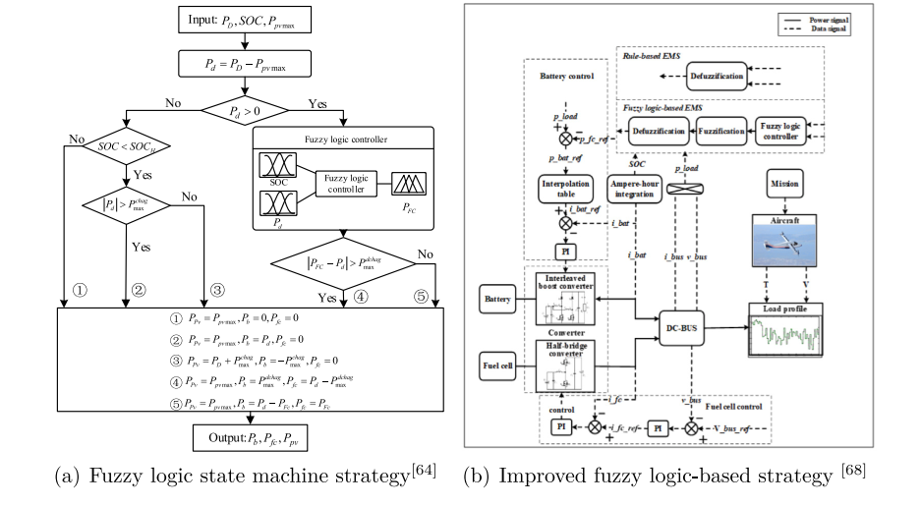
Hình 8 Các chiến lược quản lý năng lượng dựa trên logic mờ.
Đối với các chiến lược dựa trên quy tắc của UAV hybrid điện được cung cấp năng lượng bởi pin nhiên liệu và pin, một bộ chuyển đổi DC/DC có thể lập trình được phát triển trong các tài liệu [64,66], và nó được coi như bộ điều khiển quản lý năng lượng để chủ động kiểm soát công suất đầu ra của pin nhiên liệu và khớp điện áp đầu ra với điện áp bus. Một chiến lược quản lý năng lượng máy trạng thái logic mờ được thiết kế như trong Hình 8 (a), và các thí nghiệm mô phỏng bán vật lý (semi-physical simulation) quản lý năng lượng trực tuyến tương ứng được tiến hành. Huangfu và cộng sự [67] đề xuất một chiến lược quản lý năng lượng dựa trên điều khiển mờ. Nó lấy SOC của pin lithium và công suất yêu cầu làm đầu vào mờ, và lấy công suất đầu ra của pin nhiên liệu và pin làm đầu ra. Chiến lược này được sử dụng để quản lý năng lượng và điều khiển cho các UAV hybrid với pin nhiên liệu/pin. Jin và cộng sự [68] đề xuất một chiến lược quản lý năng lượng dựa trên logic mờ cải tiến như trong Hình 8 (b). Nó áp dụng thuật toán tối ưu hóa bầy đàn hạt (particle swarm optimization algorithm) để tối ưu hóa ngưỡng của hàm thành viên, nhằm mục đích giảm thiểu tiêu thụ nhiên liệu tương đương (equivalent fuel consumption). Phương pháp này có thể làm giảm sự phụ thuộc của logic mờ vào kinh nghiệm chuyên môn. Theo cấu trúc liên kết dựa trên các công tắc chủ động đã đề xuất, một chiến lược quản lý năng lượng dựa trên quy tắc được thiết kế bởi các tài liệu [53]. Thông qua việc điều khiển kết hợp hai công tắc chủ động và bộ chuyển đổi DC/DC, chiến lược này có thể chủ động chọn một nguồn năng lượng duy nhất hoặc nhiều nguồn năng lượng để đáp ứng công suất yêu cầu. Bằng cách tích hợp chiến lược được thiết kế, nó thực hiện việc phân bổ công suất yêu cầu của các hệ thống năng lượng hybrid.

Các chiến lược quản lý năng lượng dựa trên tối ưu hoá.
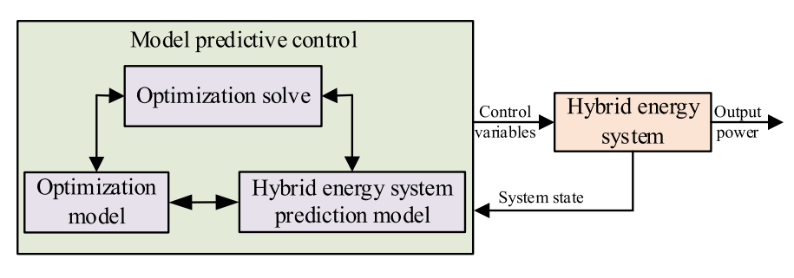
Các chiến lược dựa trên tối ưu hóa định lượng và chuyển đổi các chỉ số hiệu suất như tiêu thụ nhiên liệu, tuổi thọ, và chi phí kinh tế thành các hàm mục tiêu tương ứng. Bằng cách xem xét thêm các điều kiện biên và ràng buộc, bài toán quản lý năng lượng được chuyển đổi thành một mô hình tối ưu hóa số có ràng buộc. Sau đó, nó được giải bằng các thuật toán tối ưu hóa thích hợp. Chiến lược tối thiểu hóa tiêu thụ nhiên liệu tương đương là một trong những chiến lược dựa trên tối ưu hóa điển hình [69–71]. Do tính thời gian thực và phi tuyến tính mạnh của bài toán quản lý năng lượng, các mô hình tối ưu hóa được thiết lập thường phức tạp. Khó có thể thu được giải pháp phân bổ công suất tối ưu cho toàn bộ chu trình bay trong thời gian giới hạn, vì UAV điện lai có thời gian bay dài. Điều này làm giảm khả năng ứng dụng thời gian thực của các chiến lược dựa trên tối ưu hóa, dẫn đến khó khăn trong ứng dụng trực tuyến. Để tăng cường khả năng ứng dụng trực tuyến thời gian thực, các chiến lược dựa trên tối ưu hóa giới thiệu phương pháp điều khiển dự đoán mô hình (MPC) [72–74], còn được gọi là chiến lược tối ưu hóa cuốn chiếu. Nguyên lý chính của MPC được minh họa trong Hình 9. MPC chuyển đổi bài toán quản lý năng lượng trong toàn bộ chu trình bay thành một loạt các bài toán con liên tiếp trong một khung thời gian dự đoán. Bằng cách giải cuốn chiếu các bài toán con này, kết quả phân bổ công suất được thu thập và áp dụng cho các hệ thống năng lượng lai, đạt được sự quản lý trực tuyến tương ứng. Nó làm giảm độ phức tạp và tải tính toán, đồng thời cải thiện hiệu suất thời gian thực.
Hình 9 Sơ đồ quản lý năng lượng bằng điều khiển dự đoán mô hình.

Đối với hàm mục tiêu của mô hình tối ưu hóa đã chuyển đổi, nó chủ yếu bao gồm tối thiểu hóa tiêu thụ nhiên liệu tương đương, tối ưu hóa sự suy giảm hiệu suất, duy trì trạng thái sạc (SOC) của pin, và v.v. Các thuật toán giải tương ứng bao gồm quy hoạch động [75], tối ưu hóa bầy đàn [76], thuật toán di truyền [77], tối ưu hóa lồi [78], và v.v. Với việc đưa vào MPC, các chiến lược dựa trên tối ưu hóa không chỉ mang lại sự phân bổ công suất tối ưu mà còn có tiềm năng tuyệt vời cho ứng dụng trực tuyến. Do đó, các chiến lược dựa trên tối ưu hóa đã thu hút sự chú ý đáng kể.
Nhiều nghiên cứu sâu rộng về các chiến lược dựa trên tối ưu hóa đã được tiến hành. Kết hợp với các chiến lược dựa trên quy tắc, việc phân bổ công suất giữa pin nhiên liệu và pin lithium được tối ưu hóa bằng thuật toán di truyền [79]. Các mục tiêu tương ứng là duy trì SOC của pin, giảm thiểu sự suy giảm hiệu suất của pin nhiên liệu và tối đa hóa hiệu suất chuyển đổi của pin nhiên liệu. Do tích hợp kinh nghiệm chuyên gia và tối ưu hóa cục bộ, nó mang lại tải tính toán tương đối thấp và hiệu suất thời gian thực xuất sắc. Xie và cộng sự [80] đề xuất một chiến lược quản lý năng lượng cho máy bay điện lai dựa trên tối ưu hóa lồi. Bằng cách sử dụng thay thế tương đương và lồi hóa không mất mát để chuyển đổi các ràng buộc lõm thành ràng buộc lồi, chiến lược này được chứng minh là bền bỉ (robust) dưới các nhiễu loạn công suất yêu cầu. Chiến lược này có thể giảm thời gian tính toán cho bài toán quản lý năng lượng trực tuyến. Lin và cộng sự [81] đề xuất một chiến lược quản lý năng lượng trực tuyến thời gian thực dựa trên quy hoạch bậc hai tuần tự và hồi quy phi tuyến đa biến. Một mô hình tối ưu hóa tiêu thụ hydro thời gian thực được thiết lập theo chiến lược tối thiểu hóa tiêu thụ hydro tương đương, và sau đó quy hoạch bậc hai tuần tự được áp dụng để giải mô hình tối ưu hóa này. Ngoài ra, bề mặt phản hồi được xây dựng cho hiệu suất của pin nhiên liệu và pin lithium bằng cách sử dụng hồi quy phi tuyến đa biến để tối ưu hóa thời gian thực. Chiến lược này cải thiện hiệu suất hệ thống năng lượng lai. Pu và cộng sự [82] trình bày một chiến lược quản lý năng lượng dựa trên giải pháp tối ưu Pareto. Một mô hình tối ưu hóa quản lý năng lượng được thiết lập với các mục tiêu tối ưu hóa là phát thải carbon, hiệu quả kinh tế và độ tin cậy. Sau đó, một thuật toán di truyền tối ưu hóa đa mục tiêu được đề xuất để thu được biên Pareto. Zhuo và cộng sự [83] đề xuất một chiến lược quản lý năng lượng bằng quy hoạch động tối ưu hóa hai mục tiêu phân đoạn cho các hệ thống năng lượng lai với pin mặt trời, pin nhiên liệu và pin lithium. Đầu tiên, nó đưa vào phán đoán hợp lý dựa trên quy tắc để giảm độ phức tạp điều khiển của các hệ thống năng lượng lai, sau đó quy hoạch động được sử dụng để đạt được phân bổ công suất tối ưu toàn cục.

Các chiến lược quản lý năng lượng dựa trên học.
Với việc áp dụng công nghệ học máy trong lĩnh vực quản lý năng lượng, các chiến lược dựa trên học (learning-based strategies) đã dần xuất hiện [84–86]. Các chiến lược này thiết lập một mối quan hệ ánh xạ giữa dữ liệu đầu vào và việc phân bổ công suất trong các hệ thống năng lượng lai bằng cách huấn luyện các "tác tử" (agents) trên dữ liệu lịch sử. Các chiến lược dựa trên học bao gồm học tăng cường (reinforcement learning) [87], mạng nơ-ron (neural network) [88], học Q-sâu (deep Q-learning) [89], mạng LSTM [90], và phương pháp gradient chính sách tất định sâu (deep deterministic policy gradient method) [91]. Sơ đồ cấu trúc của học tăng cường và mạng nơ-ron được minh họa lần lượt trong Hình 10 (a) và (b).
Dữ liệu lịch sử của các hệ thống năng lượng lai chứa đựng các mối quan hệ ngầm (implicit relationships) phức tạp giữa đầu vào và đầu ra của hệ thống. Khả năng trích xuất thông tin giá trị từ dữ liệu lịch sử và sử dụng nó cho việc quản lý năng lượng trong tương lai là một ưu điểm quan trọng của học máy. Tuy nhiên, các chiến lược dựa trên học phụ thuộc nhiều vào việc lập mô hình và huấn luyện tham số của các mạng học. Nó cần một lượng lớn dữ liệu lịch sử để tạo ra các bộ dữ liệu tương ứng, và đặt ra yêu cầu cao về khả năng hội tụ (convergence) và khả năng tổng quát hóa (generalization capabilities) của các mạng học.
Trong những năm gần đây, các nghiên cứu sâu rộng về chiến lược dựa trên học được tiến hành trên xe điện, nhưng tương đối ít trên UAV. Một chiến lược quản lý năng lượng thích ứng được thiết kế bởi Krishna và cộng sự [92] cho xe điện lai dựa trên logic mờ và mạng nơ-ron Elman. Phương pháp này cải thiện khả năng tiết kiệm nhiên liệu đồng thời đảm bảo sức khỏe của pin lithium. Một phương pháp phân bổ công suất được đề xuất bởi Chen và cộng sự [93] cho xe điện lai dựa trên điều khiển dự đoán mô hình (MPC) và thuật toán Q-learning hai giai đoạn. Phương pháp này bao gồm việc học ngoại tuyến (offline learning) để thu được bộ điều khiển Q-learning hai giai đoạn dựa trên công suất yêu cầu và tốc độ, và một mạng nơ-ron Elman được áp dụng để dự đoán tốc độ trong khung thời gian dự đoán. Bộ điều khiển Q-learning hai giai đoạn đã được huấn luyện sau đó được sử dụng để đạt được phân bổ công suất trực tuyến trong khung thời gian dự đoán. Một chiến lược quản lý năng lượng thời gian thực được đề xuất bởi Han và cộng sự [94] cho xe điện lai, tích hợp học tăng cường trong khuôn khổ điều khiển dự đoán mô hình như trong Hình 11 (a). Cách tiếp cận này tránh được nhược điểm về thời gian học kéo dài và thiếu khả năng thích ứng của học tăng cường. Nó có thể tăng cường đáng kể hiệu suất thời gian thực của điều khiển dự đoán mô hình. Một chiến lược quản lý năng lượng dự đoán-hiệu chỉnh (predictive-correction) trực tuyến được đề xuất bởi Lin và cộng sự [95] để giải quyết vấn đề về độ chính xác dự đoán như trong Hình 11 (b). Chiến lược này sử dụng quy hoạch bậc hai tuần tự (sequential quadratic programming) và mạng nơ-ron truyền ngược (backpropagation neural network) để dự đoán tốc độ, và nó thiết kế một thuật toán hiệu chỉnh dựa trên mạng nơ-ron mờ để đánh giá hệ số hiệu chỉnh. Bên cạnh đó, một thuật toán tối ưu hóa dựa trên Q-learning được sử dụng để tối ưu hóa các tham số mạng nơ-ron mờ, dùng để đánh giá chính xác hệ số hiệu chỉnh. Kết quả mô phỏng cho thấy phương pháp này nâng cao hiệu quả kinh tế của việc quản lý năng lượng. Jendoubi và cộng sự [96] đề xuất một chiến lược quản lý năng lượng dựa trên học tăng cường. Chiến lược điều khiển dựa trên học tăng cường phân cấp (hierarchical reinforcement learning) và học tăng cường đa tác tử (multi-agent reinforcement learning) được cung cấp để giải quyết các vấn đề quản lý năng lượng, giúp cải thiện tính bền bỉ (robustness).
Khi nghiên cứu về các chiến lược quản lý năng lượng tiếp tục phát triển, người ta cố gắng kết hợp các chiến lược khác nhau để cải thiện hơn nữa hiệu suất của các hệ thống năng lượng lai. Một chiến lược quản lý năng lượng bằng điều khiển dự đoán mô hình phân cấp (hierarchical) được đề xuất bởi Li và cộng sự [97]. Lớp trên xem xét mức tiêu thụ nhiên liệu hydro và chi phí vận hành của hệ thống năng lượng lai, trong khi lớp dưới tập trung vào phân bổ công suất trực tuyến. Ngoài ra, một phương pháp dự đoán tải cho các phương tiện xây dựng lai chạy pin nhiên liệu được đề xuất dựa trên biến đổi wavelet (wavelet transform) và mạng nơ-ron tối ưu hóa Levenberg–Marquardt. Kết hợp chiến lược tối thiểu hóa tiêu thụ tương đương (equivalent consumption minimization strategy) với điều khiển logic mờ, một chiến lược quản lý năng lượng phù hợp cho UAV chạy bằng năng lượng lai được đề xuất bởi Xie và cộng sự [98]. Lee và cộng sự [99] đề xuất một chiến lược quản lý năng lượng kết hợp học tăng cường với chiến lược tối thiểu hóa tiêu thụ tương đương. Chiến lược này xác định hệ số tương đương (equivalent factor) dựa trên sự tương tác giữa tác tử học tăng cường và môi trường lái xe. Các loại chiến lược quản lý năng lượng khác nhau được tóm tắt trong Bảng 3. Bảng này trình bày tóm tắt và phân tích các loại chiến lược quản lý năng lượng khác nhau.

QUẢN LÝ NĂNG LƯỢNG KẾT HỢP VỚI CÁC NHIỆM VỤ BAY
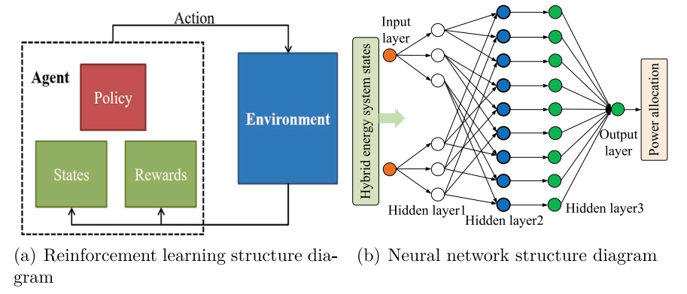
UAV có rất nhiều nhiệm vụ bay đa dạng, và các điều kiện bay thực tế khá phức tạp. Trạng thái hệ thống năng lượng của UAV điện lai bị ảnh hưởng bởi nhiệm vụ bay. Các nhiệm vụ bay khác nhau có công suất yêu cầu (demand power) khác nhau đối với hệ thống năng lượng lai [100]. Ví dụ, hệ thống năng lượng cần cung cấp công suất cao trong quá trình cất cánh, rẽ và leo cao. Trong suốt chuyến bay hành trình kéo dài, nó cần cung cấp một mức công suất thấp liên tục. Khi pin nhiên liệu hydro được sử dụng trong các hệ thống năng lượng của UAV, nó bị ảnh hưởng bởi các điều kiện môi trường vận hành bên trong khoang UAV [101], chẳng hạn như nhiệt độ, áp suất, độ ẩm, v.v. Những yếu tố này được quyết định bởi nhiệm vụ bay của UAV, bao gồm tốc độ bay, độ cao và vị trí. Ngoài ra, các đặc tính đầu ra của pin mặt trời và pin lithium cũng liên quan đến các nhiệm vụ bay. Do đó, có một mối quan hệ liên hợp (coupled relationship) giữa việc quản lý năng lượng của UAV sử dụng pin nhiên liệu hydro và các nhiệm vụ bay của chúng.
Hình 10 Sơ đồ học tăng cường và mạng nơ ron.

Mối quan hệ liên hợp giữa chuyển động của UAV, hệ thống năng lượng lai và mô hình hệ thống đẩy được minh họa trong Hình 12. Bằng cách bám theo quỹ đạo đã định trước, UAV sẽ hoàn thành các nhiệm vụ bay của mình. Điều khiển bám quỹ đạo quyết định chuyển động bay của UAV thông qua điều khiển vị trí và tư thế, điều này quy định công suất yêu cầu trong khi thực hiện các nhiệm vụ bay tương ứng. Chuyển động bay của UAV ảnh hưởng trực tiếp đến trạng thái của hệ thống năng lượng lai, và ảnh hưởng đến việc phân bổ công suất của hệ thống năng lượng lai. Hệ thống năng lượng lai phân bổ công suất yêu cầu đến các nguồn năng lượng khác nhau của nó, chuyển đổi thành công suất bay thông qua hệ thống đẩy để cung cấp năng lượng cho chuyến bay. Điều khiển phối hợp liên hợp giữa quản lý năng lượng và nhiệm vụ bay đòi hỏi không chỉ xử lý việc điều khiển chuyển động của UAV và điều khiển lực đẩy của hệ thống công suất, mà còn phải hoàn thành việc phân bổ công suất của hệ thống năng lượng lai. Do mối quan hệ liên hợp sâu sắc giữa quản lý năng lượng và nhiệm vụ bay, điều cần thiết là phải xem xét một cách toàn diện chuyển động bay của UAV và việc quản lý hệ thống năng lượng lai. Điều này cần phối hợp giữa quản lý năng lượng cấp thấp hơn với việc hoạch định nhiệm vụ bay cấp cao hơn, sử dụng một cơ chế liên hợp và các phương pháp điều khiển tối ưu ở cấp độ nhiệm vụ. Trong khi hoàn thành các nhiệm vụ bay, cần phải cải thiện hiệu suất của hệ thống năng lượng lai và đạt được chuyến bay có hiệu suất năng lượng cao cho UAV điện lai.
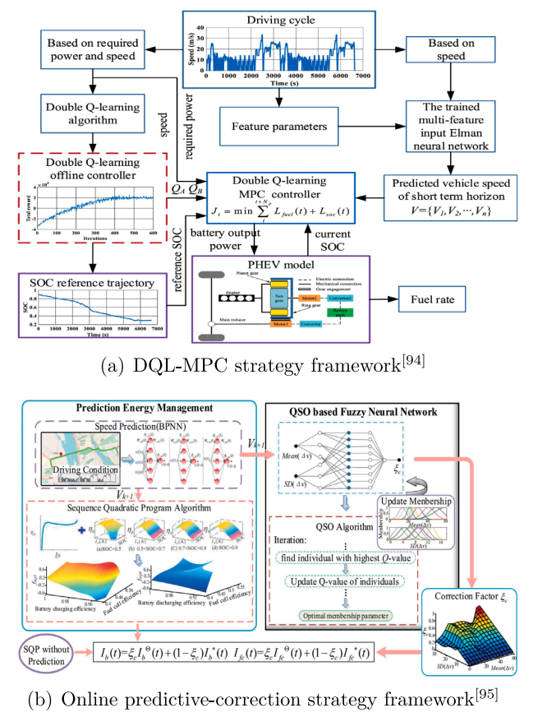

Hình 11 Ví dụ về các chiến lược quản lý năng lượng dựa trên học.

.
Các nghiên cứu liên quan về vấn đề liên hợp giữa nhiệm vụ bay và quản lý năng lượng đã được tiến hành. Tiseira và cộng sự [102] đề xuất một phương pháp thiết kế ý tưởng và phương pháp tối ưu hóa cân bằng năng lượng cho UAV điện lai dựa trên các biên dạng (profiles) nhiệm vụ bay. Phương pháp này tối ưu hóa hình dạng khí động học và kích thước hệ thống đẩy để tăng cường hiệu suất năng lượng. Emre và cộng sự [103] đã phát triển một phương pháp thiết kế tổng thể cho UAV điện lai bằng cách thu thập dữ liệu tiêu thụ công suất chi tiết trong các chuyến bay thử nghiệm để tinh chỉnh thiết kế một cách lặp đi lặp lại. Nó đạt được một thiết kế liên hợp giữa nhiệm vụ bay và hệ thống năng lượng lai. Zhang và cộng sự [104] đã nghiên cứu vấn đề liên hợp giữa quản lý năng lượng và trạng thái bay của UAV điện lai. Nghiên cứu được thực hiện trên quá trình leo cao và phân tích tác động của các độ cao leo khác nhau lên hệ thống năng lượng. Một kiến trúc điều khiển phối hợp đã được thiết kế bởi Li và cộng sự [105] cho việc quản lý năng lượng và bám quỹ đạo của UAV điện lai. Kiến trúc này sử dụng thông tin điều khiển bám quỹ đạo để phân bổ công suất, và nó cải thiện hiệu suất năng lượng của hệ thống năng lượng lai. Ngoài ra, một chiến lược quản lý năng lượng bằng điều khiển dự đoán mô hình phân cấp cũng được đề xuất [106] như trong Hình 13 (a). Nó sử dụng phương pháp Grey-Markov để dự đoán công suất yêu cầu trong tương lai, xem xét cả công suất yêu cầu cấp cao hơn và quản lý năng lượng cấp thấp hơn. Một chiến lược quản lý năng lượng phân cấp thích ứng được đề xuất bởi Tian và cộng sự [107] dựa trên việc tối ưu hóa ngoại tuyến và bám sát trực tuyến các quỹ đạo SOC (trạng thái sạc) của pin lithium, được trình bày trong Hình 13 (b). Chiến lược này bao gồm một lớp tối ưu hóa và một lớp bám sát.
Bảng 3 Tóm tắt và phân tích các loại chiến lược quản lý năng lượng khác nhau
Các chiến lược quản lý năng lượng | Ưu điểm | Nhược điểm
Các chiến lược dựa trên quy tắc | Nguyên lý đơn giản;  Dễ triển khai;  Khả năng thời gian thực tuyệt vời;  Tương đối hoàn thiện | Dựa vào kinh nghiệm thiết kế;  Thiếu tính tối ưu;  Không áp dụng được cho nhiệm vụ phức tạp
Các chiến lược dựa trên tối ưu hóa | Tính tối ưu tuyệt vời;  Khả năng thích ứng tuyệt vời;  Tương đối hoàn thiện;  Nguyên lý minh bạch/dễ giải thích | Khả năng thời gian thực kém;  Chi phí tính toán cao;  Dựa vào phương pháp tính toán;  Yêu cầu thiết bị hiệu suất cao
Các chiến lược dựa trên học | Khả năng thời gian thực tuyệt vời;  Tính thông minh cao;  Học hỏi qua ứng dụng;  Khả năng khai thác dữ liệu | Công nghệ chưa hoàn thiện;  Thiết lập tham số phức tạp;  Thời gian huấn luyện dài;  Yêu cầu rất nhiều dữ liệu
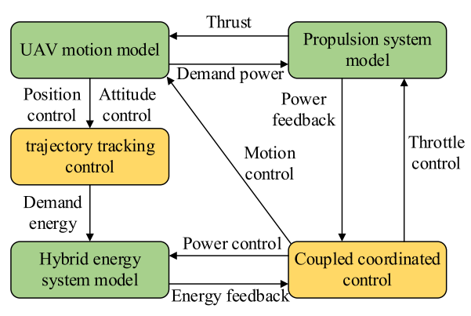
Đối với các UAV điện lai sử dụng pin mặt trời/pin nhiên liệu/pin lithium, Mohamed và cộng sự [108] đã tối ưu hóa hệ thống năng lượng lai từ góc độ thiết kế tổng thể. Điều này cải thiện hiệu suất bay với thời gian bay từ 470 phút lên 970 phút. Một phương pháp điều khiển dự đoán mô hình thích ứng phi tuyến mờ hai lớp được đề xuất [109], nhằm giải quyết vấn đề liên hợp giữa quản lý năng lượng và điều khiển bám quỹ đạo. Phương pháp này thiết kế một kiến trúc phối hợp được đưa ra trong Hình 14, giúp tách rời (decouples) việc quản lý năng lượng và điều khiển bám quỹ đạo với phần công suất yêu cầu còn lại ngoài công suất đầu ra của pin mặt trời. Quỹ đạo bay quyết định công suất yêu cầu trong quá trình bay, vì vậy việc bám theo quỹ đạo hiện có gặp khó khăn trong việc tăng cường đáng kể hiệu suất năng lượng. Để tăng cường hơn nữa hiệu suất năng lượng, Tian và cộng sự [110,111] tiếp tục giải quyết vấn đề liên hợp giữa tối ưu hóa quỹ đạo bay và quản lý năng lượng. Nhóm đã thiết lập một mô hình liên hợp cho quản lý năng lượng và tối ưu hóa quỹ đạo, và đề xuất phương pháp giải tương ứng để giải mô hình này. Phương pháp này tập trung vào việc tối ưu hóa quỹ đạo bay để tối đa hóa việc sử dụng năng lượng mặt trời, giảm công suất yêu cầu, và tối ưu hóa phân bổ công suất để tiết kiệm tiêu thụ năng lượng.

Hình 12 Mối quan hệ liên hợp giữa các phân hệ của UAV.

Ngoài ra, thiết kế tổng thể của UAV điện lai cần đáp ứng các yêu cầu nhiệm vụ bay thực tế, và hệ thống năng lượng lai được liên hợp với thiết kế tổng thể. Thể tích và trọng lượng của pin nhiên liệu và các thiết bị cung cấp hydro mang lại các yêu cầu thiết kế bổ sung về cân bằng trọng lượng và cân bằng năng lượng [112]. Thiết kế thân máy bay phải xem xét đầy đủ sự tương thích của kích thước khoang và hình dạng khí động học với bình chứa hydro, thể tích pin nhiên liệu, và thiết bị trên khoang, sao cho nó đáp ứng các yêu cầu về thể tích, luồng khí nạp (air intake), làm mát, và các yếu tố khác. Bình chứa hydro cũng có thể được gắn dưới cánh UAV [113], như trong Hình 15. Nhưng điều này cần đánh giá tác động của các bình hydro bên ngoài lên độ bền kết cấu và hình dạng khí động học. Bên cạnh đó, các UAV cất cánh và hạ cánh thẳng đứng bằng điện (VTOL) sử dụng năng lượng điện để dẫn động các rotor, giúp chúng có khả năng cất cánh và hạ cánh thẳng đứng [114]. Công suất yêu cầu cho việc cất cánh và hạ cánh thẳng đứng gấp vài lần so với bay bằng (level flight), điều này đặt ra những thách thức nghiêm trọng đối với mật độ năng lượng và công suất của hệ thống năng lượng lai. Bằng cách kết hợp các công nghệ quản lý năng lượng và các nhiệm vụ bay cất cánh và hạ cánh thẳng đứng, hiệu suất của UAV đã được tăng cường đáng kể. Đối với các UAV cánh quạt nghiêng (tilt-rotor) có khả năng nghiêng và lơ lửng lặp đi lặp lại, số chu kỳ lơ lửng và thời gian tương ứng có ảnh hưởng không thể bỏ qua đến quản lý năng lượng. Đối với các UAV cánh quạt nghiêng với nhiều chế độ bay, một chiến lược quản lý năng lượng theo chế độ (mode-driven) được đề xuất bởi Cao và cộng sự [115]. Chiến lược này hoạch định công suất đầu ra của hệ thống năng lượng theo các chế độ bay khác nhau, qua đó đạt được chuyến bay kéo dài và cho phép chu trình năng lượng cho nhiều hoạt động lơ lửng.

KẾT LUẬN VÀ THẢO LUẬN
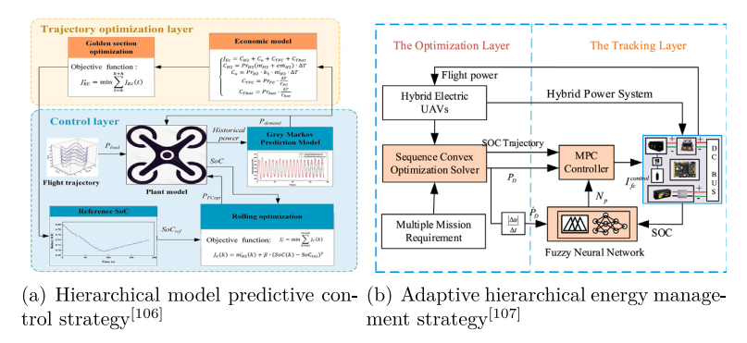
Do mật độ công suất tương đối thấp của pin nhiên liệu hydro, các hệ thống năng lượng của UAV thường cần được kết hợp với các nguồn năng lượng khác như pin lithium. Việc quản lý và điều khiển năng lượng hiệu quả cho các UAV điện lai là rất cần thiết để nâng cao hiệu suất năng lượng của chúng và đạt được các chuyến bay có hiệu suất năng lượng cao. Khung công nghệ quản lý năng lượng ba cấp độ được đề xuất bao gồm quản lý và điều khiển pin nhiên liệu, các chiến lược quản lý năng lượng cho hệ thống năng lượng lai, và quản lý năng lượng liên hợp với các nhiệm vụ bay. Tình hình nghiên cứu hiện tại về các công nghệ quản lý năng lượng của UAV điện lai được tổng quan dựa theo khung này. Trong phần quản lý và điều khiển pin nhiên liệu, các công nghệ liên quan đến quản lý và điều khiển pin nhiên liệu được giới thiệu, chẳng hạn như quản lý nhiệt, quản lý nước, thiết kế tối ưu hóa kết cấu, và nhận dạng tham số mô hình, v.v. Trong các chiến lược quản lý năng lượng cho hệ thống năng lượng lai, các chiến lược quản lý năng lượng hiện có được xem xét và phân loại thành các loại: dựa trên quy tắc, dựa trên tối ưu hóa và dựa trên học. Trong phần quản lý năng lượng liên hợp với nhiệm vụ bay, mối quan hệ liên hợp giữa nhiệm vụ bay và quản lý năng lượng được phân tích. Các công nghệ liên quan được giới thiệu cho việc quản lý năng lượng và tối ưu hóa quỹ đạo, điều khiển bám quỹ đạo, và thiết kế tổng thể cho UAV điện lai.

Hình 13 Các chiến lược quản lý năng lượng kết hợp với các nhiệm vụ bay.
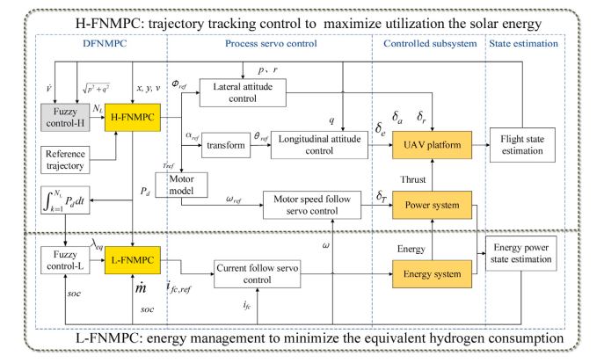

Hình 14 Kiến trúc phối hợp cho quản lý năng lượng và bám quỹ đạo [109].
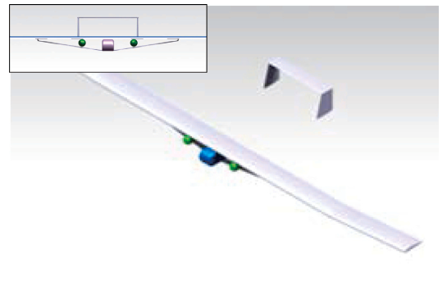
Xem xét tình hình nghiên cứu hiện tại về công nghệ quản lý năng lượng cho UAV điện lai, dự kiến lĩnh vực này sẽ phát triển theo hướng hiệu quả và thông minh hơn. Các hướng phát triển chính trong tương lai được dự báo như sau:

Hình 15 Sơ đồ bình chứa hydro treo ngoài [113].

(1) Pin nhiên liệu hiệu quả hơn và phù hợp hơn cho UAV sẽ được phát triển. Công suất đầu ra của pin nhiên liệu sẽ được tăng lên trong khi giảm khối lượng và thể tích để cải thiện mật độ công suất. Tối ưu hóa cấu trúc bên trong của chúng để nâng cao hiệu suất chuyển đổi. Cải thiện các phương pháp lưu trữ hydro hoặc phương pháp sản xuất hydro được sử dụng để tăng khả năng mang tải hydro của UAV điện lai.
(2) Các chiến lược quản lý năng lượng thông minh hơn, hiệu quả hơn và bền bỉ hơn sẽ được thiết kế. Điều này nhằm thiết kế các thuật toán tối ưu hóa với khả năng tối ưu hóa mạnh mẽ và hiệu quả tính toán cao. Đồng thời tích hợp các kỹ thuật học máy để sử dụng hiệu quả dữ liệu lịch sử cho các ứng dụng quản lý năng lượng trực tuyến. Ngoài ra, nghiên cứu sâu hơn cũng nên giải quyết các công nghệ quản lý năng lượng có xem xét đến sự cố hệ thống năng lượng.
(3) Công nghệ điều khiển tích hợp cho quản lý năng lượng, điều khiển tư thế, bám quỹ đạo và lập kế hoạch nhiệm vụ sẽ được phát triển. Xem xét các mối quan hệ liên hợp giữa quản lý hệ thống năng lượng lai, điều khiển tư thế bay, bám quỹ đạo bay, lập kế hoạch quỹ đạo bay và phân bổ nhiệm vụ, nghiên cứu trong tương lai nên tập trung vào việc phát triển công nghệ điều khiển tích hợp cho UAV điện lai.
(4) Các công nghệ quản lý năng lượng cho bầy đàn UAV điện lai cũng là lĩnh vực phát triển quan trọng. Hoạt động bầy đàn là một hướng đi tất yếu cho sự tiến bộ của UAV. Trong một bầy đàn bao gồm các UAV điện lai, việc đạt được mức tiêu thụ năng lượng cân bằng cho từng cá thể UAV và tối ưu hóa mức tiêu thụ năng lượng tổng thể của toàn bộ bầy đàn là những trọng tâm chính của các công nghệ quản lý năng lượng.

﻿Tuyên bố đóng góp của tác giả theo CRediT
Weiyong Tian: Viết – rà soát & biên tập, Viết – bản thảo gốc, Phương pháp luận, Nghiên cứu. Xiaohui Zhang: Nghiên cứu. Peng Zhou: Nghiên cứu. Ruixue Guo: Nghiên cứu.
Tuyên bố về xung đột lợi ích
Các tác giả tuyên bố rằng họ không có xung đột lợi ích tài chính hoặc mối quan hệ cá nhân nào được biết đến có thể ảnh hưởng đến công trình được báo cáo trong bài báo này.
Lời cảm ơn
Nghiên cứu này được hỗ trợ bởi Chương trình Vị trí Đặc biệt (Special Posts) của Đại học Quý Châu (Số [2024]32).
Tính sẵn có của dữ liệu
Dữ liệu sẽ được cung cấp theo yêu cầu.

TÀI LIỆU THAM KHẢO

﻿[1] Massaro MC, Biga R, Kolisnichenko A, Marocco P, Monteverde AHA, Santarelli M. Potential and technical challenges of on-board hydrogen storage technologies coupled with fuel cell systems for aircraft electrification. J Power Sources 2023;555:232397–421.

[2] Kourougianni F, Arsalis A, Olympios AV, Yiasoumas G, Konstantinou C, Papanastasiou P, et al. A comprehensive review of green hydrogen energy systems. Renew Energy 2024;120911–1001.

[3] Shen W, Peng J, Ma R, Wu J, Li J, Liu Z, et al. Sunlight-powered sustained flight of an ultralight micro aerial vehicle. Nature 2024;631(8021):537–56.

[4] Zhang T, Li B, Chen Y, Wang G. Secure communication for UAV two-way relay networks. Chin J Aeronaut 2025;1:103421–48.

[5] Guan H, Sun X, Su Y, Hu T, Wang H, Wang H, et al. UAV-lidar aids automatic intelligent powerline inspection. Int J Electr Power Energy Syst 2021;130:106987–98.

[6] Lee SY, Han SR, Song BD. Simultaneous cooperation of Refrigerated Ground Vehicle (RGV) and Unmanned Aerial Vehicle (UAV) for rapid delivery with perishable food. Appl Math Model 2022;106:844–66.

[7] Ge W, Li X, Jing L, Han J, Wang F. Monitoring canopy-scale autumn leaf phenology at fine-scale using unmanned aerial vehicle (UAV) photography. Agric Meteorol 2023;332:109372–84.

[8] Ahangar AR, Ohadi A, Khosravi MA. A novel firefighter quadrotor UAV with tilting rotors: Modeling and control. Aerosp Sci Technol 2024;151:109248–60.

[9] Liu Y, qing Wang C, jun Zhou Y. Camouflaged people detection based on a semi-supervised search identification network. Def Technol 2023;21:176–83.

[10] Huang X, Li Y, Ma H, Huang P, Zheng J, Song K. Fuel cells for multirotor unmanned aerial vehicles: A comparative study of energy storage and performance analysis. J Power Sources 2024;613:234860–75.

[11] Wang Z, Liu Z, Fan L, Du Q, Jiao K. Application progress of small-scale proton exchange membrane fuel cell. Energy Rev 2023;2(2):100017–29.

[12] Pan Z, An L, Wen C. Recent advances in fuel cells based propulsion systems for unmanned aerial vehicles. Appl Energy 2019;240:473–85.

[13] Liu L, Zhang X, He Y. Energy management and control of new energy flight vehicle. Beijing: Beijing institute of technology Press; 2023, p. 12–4.

[14] Xiao C, Wang B, Zhao D, Wang C. Comprehensive investigation on lithium batteries for electric and hybrid-electric unmanned aerial vehicle applications. Therm Sci Eng Prog 2023;38:101677–98.

[15] Wang B, Zhao D, Li W, Wang Z, Huang Y, You Y, et al. Current technologies and challenges of applying fuel cell hybrid propulsion systems in unmanned aerial vehicles. Prog Aeosp Sci 2020;116:100620–42.

[16] Depcik C, Cassady T, Collicott B, Burugupally SP, Li X, Alam SS, et al. Comparison of lithium ion batteries, hydrogen fueled combustion engines, and a hydrogen fuel cell in powering a small unmanned aerial vehicle. Energy Conv Manag 2020;207:112514–29.

[17] Boukoberine MN, Zhou Z, Benbouzid M. A critical review on unmanned aerial vehicles power supply and energy management: Solutions, strategies, and prospects. Appl Energy 2019;255:113823–45.

[18] Oladosu TL, Pasupuleti J, Kiong TS, Koh SPJ, Yusaf T. Energy management strategies, control systems, and artificial intelligence-based algorithms development for hydrogen fuel cell-powered vehicles: A review. Int J Hydrog Energy 2024;61:1380–404.

[19] Luo L, Jian Q, Huang B, Huang Z, Zhao J, Cao S. Experimental study on temperature characteristics of an air-cooled proton exchange membrane fuel cell stack. Renew Energy 2019;143:1067–78.

[20] Xiao B, Huang Z, Tu Z, Chan SH. Water management in a novel proton exchange membrane fuel cell stack with moisture coil cooling. Int J Hydrog Energy 2023;48(28):10671–83.

[21] Chen X, Wang C, Xu J, Long S, Chai F, Li W, et al. Membrane humidity control of proton exchange membrane fuel cell system using fractional-order PID strategy. Appl Energy 2023;343:121182–95.

[22] Wang Y, Wang Y. Pressure and oxygen excess ratio control of PEMFC air management system based on neural network and prescribed performance. Eng Appl Artif Intell 2023;121:105850–64.

[23] Butori M, Eriksson B, Nikolić N, Lagergren C, Lindbergh G, Lindström RW. The effect of oxygen partial pressure and humidification in proton exchange membrane fuel cells at intermediate temperature (80–120 ◦C). J Power Sources 2023;563:232803–14.

[24] Tu X, Lv J, Wu J, Luo X, Tu Z. Experimental investigation of a novel open cathode air-cooled fuel cell stack design featuring simultaneous inlet blowing and outlet suction. Energy 2025;314:134308–18.

[25] Chen J, Sun L, Zhu W, Pei H, Xing L, Tu Z. Influence of cathode air supply mode on the performance of an open cathode air-cooled proton exchange membrane fuel cell stack. Appl Therm Eng 2024;243:122709–18.

[26] Ayubirad M, Qiu Z, Wang H, Weinkauf C, Ossareh HR. Simultaneous constraint management of hydration and oxygen excess ratio for PEM fuel cells: A parallel cascaded reference governor approach. Energy Conv Manag 2023;295:117629–51.

[27] Feng S, Huang W, Huang Z, Jian Q. Optimization of maximum power density output for proton exchange membrane fuel cell based on a data-driven surrogate model. Appl Energy 2022;317:119158–72.

[28] Xing S, Zhao C, Zou J, Zaman S, Yu Y, Gong H, et al. Recent advances in heat and water management of forced-convection open-cathode proton exchange membrane fuel cells. Renew Sustain Energ Rev 2022;165:112558–77.

[29] Xiang Q, Zhang X, Wang Z. Control method of small fuel cells for UAVs. Acta Aeronaut Astronaut Sin 2021;42(3):92–103.

[30] Bayrak ZU, Kaya U, Oksuztepe E. Investigation of PEMFC performance for cruising hybrid powered fixed-wing electric UAV in different temperatures. Int J Hydrog Energy 2020;45(11):7036–45.

[31] Santos DF, Ferreira RB, Falcão D, Pinto A. Evaluation of a fuel cell system designed for unmanned aerial vehicles. Energy 2022;253:124099–107.

[32] Wilberforce T, Olabi A, Muhammad I, Alaswad A, Sayed ET, Abo-Khalil AG, et al. Recovery of waste heat from proton exchange membrane fuel cells – A review. Int J Hydrog Energy 2024;52:933–72.

[33] Zeng Z, Bao C, Li C, Ouyang M. A modeling study on water and thermal management and cold startup of unmanned aerial vehicle fuel cell system. ETransportation 2023;15:100222–37.

[34] Kuang J, Lv J, Hao W, Lin X, Zhao D, Matraji I, et al. Oxygen excess ratio control of PEM fuel cell systems with prescribed regulation time. ISA Trans 2023;142:683–92.

[35] Zhao D, Xia L, Dang H, Wu Z, Li H. Design and control of air supply system for PEMFC UAV based on dynamic decoupling strategy. Energy Conv Manag 2022;253:115159–76.

[36] Yue H, He H, Han M, Gong S. Active disturbance rejection control strategy for PEMFC oxygen excess ratio based on adaptive internal state estimation using unscented Kalman filter. Fuel 2024;356:129619–41.

[37] Zhou K, Liu Z, Zhang X, Liu H, Meng N, Bai H, et al. Effect of the high oxygen excess ratio design on the performance of air-cooling polymer electrolyte membrane fuel cells for unmanned aerial vehicles. J Power Sources 2023;571:233082–92.

[38] Zhang Z, Guo M, Yu Z, Yao S, Wang J, Qiu D, et al. A novel cooperative design with optimized flow field on bipolar plates and hybrid wettability gas diffusion layer for proton exchange membrane unitized regenerative fuel cell. Energy 2022;239:122375–85.

[39] Zhou K, Liu Z, Zhang X, Liu H, Meng N, Huang J, et al. A kw-level integrated propulsion system for UAV powered by PEMFC with inclined cathode flow structure design. Appl Energy 2022;328:120222–32.

[40] Zhang J, Li W, Zhang G, Bai H, Qu Z. Enhancing water hydration in air-cooled proton exchange membrane fuel cell using a staggered tapered slotted flow field. Appl Energy Combust Sci 2024;17:100239–53. Energy 323 (2025) 135751

﻿[41] Renau J, Barroso J, Lozano A, Nueno A, Sánchez F, Martín J, et al. Design and manufacture of a high-temperature PEMFC and its cooling system to power a lightweight UAV for a high altitude mission. Int J Hydrog Energy 2016;41(43):19702–12.

[42] Yin C, Gao Y, Li K, Di Wu, Song Y, Tang H. Design and numerical analysis of aircooled proton

exchange membrane fuel cell stack for performance optimization. Energy Conv Manag 2021;245:114604–18.

[43] Kim K, Kim T, Lee K, Kwon S. Fuel cell system with sodium borohydride as hydrogen source for unmanned aerial vehicles. J Power Sources 2011;196(21):9069–75.

[44] Kim T. NaBH4 (sodium borohydride) hydrogen generator with a volumeexchange fuel tank for small unmanned aerial vehicles powered by a PEM (proton exchange membrane) fuel cell. Energy 2014;69:721–7.

[45] Guo X, Zeng D, Li W, Dong Z, Yu X. Marginalized particle filtering for online parameter estimation of PEMFC applied to hydrogen UAVs. Sustain Energy Technol Assess 2023;57:103265–78.

[46] Rezk H, Olabi A, Ferahtia S, Sayed ET. Accurate parameter estimation methodology applied to model proton exchange membrane fuel cell. Energy 2022;255:124454–67.

[47] Ayyarao T, Polumahanthi N, Khan B. An accurate parameter estimation of PEM fuel cell using war strategy optimization. Energy 2024;290:130235–45.

[48] Yan Y, Wang B, Wang C, Zhao D, Xiao C. Adaptive maximum power point tracking based on Kalman filter for hydrogen fuel cell in hybrid unmanned aerial vehicle applications. Int J Hydrog Energy 2023;48(66):25939–57.

[49] Cheng Z, Liu H, Yu P, Zhu L, Sun T, Yao Y. Energy management for fuel cell/battery hybrid unmanned aerial vehicle. Int J Electrochem Sci 2021;16(9):210919–36.

[50] Modu B, Abdullah MP, Bukar AL, Hamza MF. A systematic review of hybrid renewable energy systems with hydrogen storage: Sizing, optimization, and energy management strategy. Int J Hydrog Energy 2023;48(97):38354–73.

[51] Zhao X, Wang L, Zhou Y, Pan B, Wang R, Wang L, et al. Energy management strategies for fuel cell hybrid electric vehicles: Classification, comparison, and outlook. Energy Conv Manag 2022;270:116179–203.

[52] Lee B, Kwon S, Park P, Kim K. Active power management system for an unmanned aerial vehicle powered by solar cells, a fuel cell, and batteries. IEEE Trans Aerosp Electron Syst 2014;50(4):3167–77.

[53] Xiao C, Wang B, Wang C, Yan Y. Design of a novel fully-active PEMFClithium battery hybrid power system based on two automatic ON/OFF switches for unmanned aerial vehicle applications. Energy Conv Manag 2023;292:117417–35.

[54] Ozbek E, Yalin G, Karaoglan MU, Ekici S, Colpan CO, Karakoc TH. Architecture design and performance analysis of a hybrid hydrogen fuel cell system for unmanned aerial vehicle. Int J Hydrog Energy 2021;46(30):16453–64.

[55] Wang Y, Sun Z, Chen Z. Energy management strategy for battery/supercapacitor/fuel cell hybrid source vehicles based on finite state machine. Appl Energy 2019;254:113707–20.

[56] Meng J, Ma N, Meng F, Zhang X, Liu L. Energy management strategy of hybrid energy system for a multi-lobes hybrid air vehicle. Energy 2022;255:124539–55.

[57] Li Y, Tao J, Xie L, Zhang R, Ma L, Qiao Z. Enhanced Q-learning for realtime hybrid electric vehicle energy management with deterministic rule. Meas Control 2020;53(78):1493–503.

[58] Caux S, Hankache W, Fadel M, Hissel D. On-line fuzzy energy management for hybrid fuel cell systems. Int J Hydrog Energy 2010;35(5):2134–43.

[59] Zhao Z. Improved fuzzy logic control-based energy management strategy for hybrid power system of FC/PV/battery/SC on tourist ship. Int J Hydrog Energy 2022;47(16):9719–34.

[60] Rodriguez R, F. Trovão JP, Solano J. Fuzzy logic-model predictive control energy management strategy for a dual-mode locomotive. Energy Conv Manag 2022;253:115111–24.

[61] Bai M, Yang W, Zhang R, Kosuda M, Korba P, Hovanec M. Fuzzy-based optimal energy management strategy of series hybrid-electric propulsion system for UAVs. J Energy Storage 2023;68:107712–38.

[62] Wang Y, Sun Z, Chen Z. Rule-based energy management strategy of a lithium-ion battery, supercapacitor and PEM fuel cell system. Energy Procedia 2019;158:2555–60.

[63] Wang Y, Sun Z, Chen Z. Development of energy management system based on a rule-based power distribution strategy for hybrid power sources. Energy 2019;175:1055–66.

[64] Zhang X, Liu L, Dai Y. Fuzzy state machine energy management strategy for hybrid electric UAVs with PV/Fuel cell/battery power system. Int J Aerosp Eng 2018;2018:1–16.

[65] Liu L, Du M, Zhang X. Conceptual design and energy management strategy for UAV with hybrid solar and hydrogen energy. Acta Aeronaut Astronaut Sin 2016;37(1):144–62.

[66] Zhang X, Liu L, Dai Y, Lu T. Experimental investigation on the online fuzzy energy management of hybrid fuel cell/battery power system for UAVs. Int J Hydrog Energy 2018;43(21):10094–103.

[67] Li P, Mao Z, Pang S, Shi W, Quan S, Huangfu Y. A fuzzy logic control-based energy management strategy for fuel cell/battery UAV hybrid power system. In: 49th annual conference of the IEEE Industrial Electronics Society. 2023, p.1–6.

[68] Lei T, Wang Y, Jin X, Min Z, Zhang X, Zhang X. An optimal fuzzy logic-based energy management strategy for a fuel cell/battery hybrid power unmanned aerial vehicle. Aerospace 2022;9(2):115–42.

[69] Yang S, Wang J, Zhang F, Xi J. Self-adaptive equivalent consumption minimization strategy for hybrid electric vehicles. IEEE Trans Veh Technol 2021;70(1):189–202.

[70] Chen Z, Liu Y, Ye M, Zhang Y, Chen Z, Li G. A survey on key techniques and development perspectives of equivalent consumption minimisation strategy for hybrid electric vehicles. Renew Sustain Energ Rev 2021;151:111607–26.

[71] Li H, Ravey A, N’Diaye A, Djerdir A. A novel equivalent consumption minimization strategy for

hybrid electric vehicle powered by fuel cell, battery and supercapacitor. J Power Sources 2018;395:262–70.

[72] Song K, Huang X, Cai Z, Huang P, Li F. Research on energy management strategy of fuel-cell vehicles based on nonlinear model predictive control. Int J Hydrog Energy 2024;50:1604–21.

[73] Ma R, Song J, Zhang Y, Zhang H, Yuan M. Lifetime-optimized energy management strategy for fuel cell unmanned aircraft vehicle hybrid power system. IEEE Trans Ind Electron 2023;70(9):9046–56.

[74] Lü X, Li S, He X, Xie C, He S, Xu Y, et al. Hybrid electric vehicles: A review of energy management strategies based on model predictive control. J Energy Storage 2022;56:106112–33.

[75] Bao S, Sun P, Zhu J, Ji Q, Liu J. Improved multi-dimensional dynamic programming energy management strategy for a vehicle power-split hybrid powertrain. Energy 2022;256:124682–93.

[76] Wu M, Du P, Jiang M, Goh HH, Zhu H, Zhang D, et al. An integrated energy system optimization strategy based on particle swarm optimization algorithm. Energy Rep 2022;8:679–91.

[77] Lü X, Wu Y, Lian J, Zhang Y, Chen C, Wang P, et al. Energy management of hybrid electric vehicles: A review of energy optimization of fuel cell hybrid power system based on genetic algorithm. Energy Conv Manag 2020;205:112474–500.

[78] Li Y, Wang F, Tang X, Hu X, Lin X. Convex optimization-based predictive and bi-level energy management for plug-in hybrid electric vehicles. Energy 2022;257:124672–85.

[79] Yuan H-B, Zou W-J, Jung S, Kim Y-B. Optimized rule-based energy management for a polymer electrolyte membrane fuel cell/battery hybrid power system using a genetic algorithm. Int J Hydrog Energy 2022;47(12):7932–48.

[80] Xie Y, He S, Savvaris A, Tsourdos A, Zhang D, Xie A. Convexification in energy optimization of a hybrid electric propulsion system for aerial vehicles. Aerosp Sci Technol 2022;123:107509–20.

[81] Lin X, Wang Z, Zeng S, Huang W, Li X. Real-time optimization strategy by using sequence quadratic programming with multivariate nonlinear regression for a fuel cell electric vehicle. Int J Hydrog Energy 2021;46(24):13240–51.

[82] Wang H, Xie Z, Pu L, Ren Z, Zhang Y, Tan Z. Energy management strategy of hybrid energy storage based on Pareto optimality. Appl Energy 2022;327:120095–110.

[83] Huangfu Y, Tian C, Zhuo S, Xu L, Li P, Quan S, et al. An optimal energy management strategy with subsection bi-objective optimization dynamic programming for photovoltaic/battery/hydrogen hybrid energy system. Int J Hydrog Energy 2023;48(8):3154–70.

[84] Jui JJ, Ahmad MA, Molla MI, Rashid MIM. Optimal energy management strategies for hybrid electric vehicles: A recent survey of machine learning approaches. J Eng Res 2024;12(3):454–67.

[85] Hu H, Yuan W-W, Su M, Ou K. Optimizing fuel economy and durability of hybrid fuel cell electric vehicles using deep reinforcement learning-based energy management systems. Energy Conv Manag 2023;291:117288–312.

[86] Jouda B, Jobran Al-Mahasneh A, Mallouh MA. Deep stochastic reinforcement learning-based energy management strategy for fuel cell hybrid electric vehicles. Energy Conv Manag 2024;301:117973–88.

[87] Gao Q, Lei T, Yao W, Zhang X, Zhang X. A health-aware energy management strategy for fuel cell hybrid electric UAVs based on safe reinforcement learning. Energy 2023;283:129092–105.

[88] Liu B, Wei X, Sun C, Wang B, Huo W. A controllable neural network-based method for optimal energy management of fuel cell hybrid electric vehicles. Int J Hydrog Energy 2024;55:1371–82.

[89] Han X, He H, Wu J, Peng J, Li Y. Energy management based on reinforcement learning with double deep Q-learning for a hybrid electric tracked vehicle. Appl Energy 2019;254:113708–18.

[90] Bao S, Tang S, Sun P, Wang T. LSTM-based energy management algorithm for a vehicle power-split hybrid powertrain. Energy 2023;284:129267–83.

[91] Xu C, Jiang X. Energy management model of intelligent park based on improved depth deterministic gradient strategy algorithm. Sci Program 2022;2022:1–14.

[92] Singh KV, Bansal HO, Singh D. Fuzzy logic and elman neural network tuned energy management strategies for a power-split HEVs. Energy 2021;225:120152–61.

[93] Chen Z, Gu H, Shen S, Shen J. Energy management strategy for power-split plug-in hybrid electric vehicle based on MPC and double Q-learning. Energy 2022;245:123182–97. Energy 323 (2025) 135751

﻿[94] Yang N, Ruan S, Han L, Liu H, Guo L, Xiang C. Reinforcement learning-based real-time intelligent energy management for hybrid electric vehicles in a model predictive control framework. Energy 2023;270:126971–86.

[95] Lin X, Zeng S, Li X. Online correction predictive energy management strategy using the Q-learning based swarm optimization with fuzzy neural network. Energy 2021;223:120071–86.

[96] Jendoubi I, Bouffard F. Multi-agent hierarchical reinforcement learning for energy management. Appl Energy 2023;332:120500–17.

[97] Li T, Liu H, Wang H, Yao Y. Hierarchical predictive control-based economic energy management for fuel cell hybrid construction vehicles. Energy 2020;198:117327–37.

[98] Xie Y, Savvaris A, Tsourdos A. Fuzzy logic based equivalent consumption optimization of a hybrid electric propulsion system for unmanned aerial vehicles. Aerosp Sci Technol 2019;85:13–23.

[99] Lee H, Cha SW. Reinforcement learning based on equivalent consumption minimization strategy for optimal control of hybrid electric vehicles. IEEE Access 2021;9:860–71.

[100] Zhang Y, Zhang Y, Ma R, Zhou Y, Zhao D, Li Y. An online energy management strategy based on SOC fluctuation optimization for fuel cell UAV. IEEE Trans Transp Electrif. 2024;10(2):3105–13.

[101] Graf T, Fonk R, Paessler S, Bauer C, Kallo J, Willich C. Low pressure influence on a direct fuel cell battery hybrid system for aviation. Int J Hydrog Energy 2024;50:672–81.

[102] Tiseira A, Novella R, Garcia-Cuevas L, Lopez-Juarez M. Concept design and energy balance optimization of a hydrogen fuel cell helicopter for unmanned aerial vehicle and aerotaxi applications. Energy Conv Manag 2023;288:117101–15.

[103] Özbek E, Yalin G, Ekici S, Karakoc TH. Evaluation of design methodology, limitations, and iterations of a hydrogen fuelled hybrid fuel cell mini UAV. Energy 2020;213:118757–68.

[104] Zhang X, Liu L, Dai Y. Coupling effect of energy management and flight state for fuel cell powered UAVs. Acta Aeronaut et Astronaut Sin 2019;40(7):92–108.

[105] Liu H, Yao Y, Wang J, Qin Y, Li T. A control architecture to coordinate energy management with trajectory tracking control for fuel cell/battery hybrid unmanned aerial vehicles. Int J Hydrog Energy 2022;47(34):15236–53.

[106] Yao Y, Wang J, Zhou Z, Li H, Liu H, Li T. Grey Markov prediction-based hierarchical model predictive control energy management for fuel cell/battery hybrid unmanned aerial vehicles. Energy 2023;262:125405–19.

[107] Tian W, Liu L, Zhang X, Shao J, Ge J. Adaptive hierarchical energy management strategy for fuel cell/battery hybrid electric UAVs. Aerosp Sci Technol 2024;146:108938–49.

[108] Gadalla M, Zafar S. Analysis of a hydrogen fuel cell-PV power system for small UAV. Int J Hydrog Energy 2016;41(15):6422–32.

[109] Tian W, liu L, Zhang X, Yang D. Double-layer fuzzy adaptive NMPC coordinated control method of energy management and trajectory tracking for hybrid electric fixed wing UAVs. Int J Hydrog Energy 2022;47(92):39239–54.

[110] Tian W, Liu L, Zhang X, Shao J, Ge J. A coordinated optimization method of energy management and trajectory optimization for hybrid electric UAVs with PV/Fuel cell/battery. Int J Hydrog Energy 2024;50:1110–21.

[111] Tian W, Liu L, Zhang X, Shao J. Flight trajectory and energy management coupled optimization for hybrid electric UAVs with adaptive sequential convex programming method. Appl Energy 2024;364:123166–80.

[112] Xu L, Huangfu Y, Ma R, Xie R, Song Z, Zhao D, et al. A comprehensive review on fuel cell UAV key technologies: Propulsion system, management strategy, and design procedure. IEEE Trans Transp Electrif 2022;8(4):4118–39.

[113] Yang D, Liu L, Bai W, Tian W. Conceptual design and configurations selection of S/H-UAVs based on Q-Rung Dual Hesitant double layer FQFD. Chin J Aeronaut 2024;37(9):193–205.

[114] He J, He Q, Xu Z, Yangyang J, Wang J, Li K, et al. Key technologies and upgrade strategies for eVTOL aircraft energy storage systems. J Energy Storage 2024;103:114402–20.

[115] Cao X, Liu L. State-of-charge trajectory planning for low-altitude solar-powered convertible UAV by driven modes. Drones 2024;8(3):80–104.

